Génie Logiciel

1 - Introduction 5
1.1 - Définition 5
1.2 - But du génie logiciel 5
1.3 - Cycle de Vie logiciel “en V” 5
2 - Conception des systèmes fonctionnels descendant 6
2.1 - Application 6
2.2 - Exercice : Analyser et affiner. 8
3 - Preuve de programmes 10
3.1 - Introduction 10
3.2 - Définitions 11
3.2.1 - Précondition 11
3.2.2 - Postcondition 11
3.2.3 - Invariant 11
3.3 - Exercices 11
3.3.1 - Problème du drapeau français (Dijkstra) 11
3.3.2 - Invariant de boucle de la procédure de la division de 2 entiers naturels 13
3.3.3 - Invariant de boucle de la procédure de la multiplication de 2 entiers naturels 13
3.3.4 - Invariant de boucle de la procédure du PGDC de 2 entiers naturels 13
3.4 - Car Hoar : P{S}Q 13
3.4.1 - Exercice 14
3.4.2 - Règle d’affectation « ; » 14
3.4.3 - Règle du schémas conditionnel 14
3.4.4 - Règle du schémas répétitif 14
3.4.5 - Propriétés logiques de la conditionnelle alternative 15
3.4.6 - Exercice 15
3.5 - Dijkstra : Plus faible précondition : wp(S,Q) 17
3.5.1 - Introduction ; 17
3.5.2 - Définition : 18
3.5.3 - Axiome de l’affectation 19
3.5.4 - Règle de la composition séquentielle 19
3.5.5 - Règle de conséquence (cons.) 19
3.5.6 - Règle de conjonction (conj.) 21
3.5.7 - Règle de conséquence relative aux plus faibles preconditions 21
3.5.8 - Plus faible precondition conditionnel alternatif 21
3.5.9 - Schéma itératif = règle du tantque 22
3.6 - Exercices 24
3.6.1 - Hoar / Dijkstra 24
3.6.2 - Dikjstra 24
3.6.3 - Dikjstra 24
3.6.4 - Dikjstra 24
3.6.5 - Dikjstra 25
3.6.6 - Dikjstra 25
3.6.7 - Dikjstra 25
3.6.8 - Dikjstra 25
3.6.9 - Exercice d page 4 25
4 - Conceptions des systèmes modulaire 26
4.1 - Introduction : 26
4.2 - Définition : 26
4.2.1 - Modules 26
4.2.2 - Fonctions & modules 26
4.2.3 - Conception Modulaire Minimale : 27
4.2.4 - Conception détaillée : 27
4.2.5 - Généricité : 27
4.3 - Exemple 27
4.3.1 - Module Tampon 27
4.3.2 - Module Rayon 28
4.4 - 5 principes directeurs de l’approche modulaire 29
4.4.1 - unité syntaxique 30
4.4.2 - peu d’interface 30
4.4.3 - Couplage faible 31
4.4.4 - Interface explicite 31
4.4.5 - Abstraction et encapsulation (masquage d’informations) 32
4.5 - Exemples 33
4.5.1 - La pile 33
4.5.2 - Modula 2 33
4.5.3 - PGCD 33
4.6 - Exercices 34
4.6.1 - écrire un module TAMPON avec deux opérations : Déposer, Prendre. 34
4.6.2 - Transformer Module Tampon => Minimiser le bavardage. 36
4.7 - Conclusion : 37
5 - spécification algébrique (ou approche formelle) 38
5.1 - Introduction 38
5.2 - Définitions 38
5.3 - TAD ( Type abstrait de donnes ) 38
5.3.1 - signature d’un TAD 38
5.4 - Opérations d’un TAD 39
5.4.1 - constructeur 39
5.4.2 - observateur 39
5.4.3 - Exemple : La pile 40
5.5 - Le terme 40
5.5.1 - exemple 40
5.6 - L'axiome 41
5.6.1 - Exemple : pile 41
5.6.2 - Exemple : Map 42
5.6.3 - Exemple : Ensemble 42
5.7 - Formule équationnelle 43
5.7.1 - Equation 43
5.7.2 - Variable libre 43
5.7.3 - Occurrence libre 43
5.7.4 - Ewemple 43
5.7.5 - Formule close 44
5.8 - Critère de complétude suffisante 44
5.9 - Critère de consistance 44
5.10 - Construction d’un trait 44
5.10.1 - Introduction : 44
5.10.2 - Etape 1 : 44
5.10.3 - Etape 2 : 45
5.10.4 - Etape 3 : 45
5.10.5 - Théorème d’un trait. 45
5.11 - Règles de raisonnement équationnel. 46
5.11.1 - Propriétés. 46
5.11.2 - Raisonnement 47
5.11.3 - Exemples 48
5.12 - Exercices 50
5.12.1 - Type NAT 50
5.12.2 - Type bool 51
5.12.3 - Preuve d’équation booléenne 51
6 - Architecture orientée objets ( AOD ) 53
6.1 - Présentation de la notion d'objet 53
6.2 - Définitions 55
6.2.1 - Collections 55
6.2.2 - implémentation 55
6.3 - Classe 55
6.3.1 - Exemple : la classe pile 55
6.4 - Objet 56
6.5 - Structures 57
6.5.1 - Relation client fournisseur ( relation d’utilisation , relation d’agrégation ) 57
6.6 - Le principe d'encapsulation 57
6.7 - Relation d’héritage 58
6.7.1 - definitions 59
6.7.2 - Etablir l'héritage 60
6.7.3 - Exemple : modélisation d'un parc de véhicules 61
6.7.4 - Les classes abstraites 62
6.7.5 - Les difficultés inhérentes à l'utilisation de l'héritage 62
6.7.6 - Héritage multiple 64
6.7.7 - Héritage multiple répété 65
6.8 - Les interfaces 68
6.9 - Liaison dynamique 69
6.10 - Précondition, Postcondition des fonctions 70
6.11 - Règle de l’invariant 71
6.12 - Traitement d'exception 71
6.13 - L'agrégation 74
6.13.1 - Définition 74
6.14 - Généricité 76
6.15 - Le polymorphisme 77
6.15.1 - Définition 77
6.15.2 - La puissance du polymorphisme 77
6.15.3 - Une forme faible de polymorphisme : la surcharge 78
6.16 - La relation d'association 78
6.17 - Pour conclure sur le modèle objet 79
6.18 - Glossaire 80
7 - Revisions 82
7.1 - Exam du 8 Juin 2000 82
7.1.1 - Ex 1 . a 82
7.1.2 - Ex 1 . b 82
7.1.3 - Ex 1 . c 83
7.2 - Exam du 7 Juin 2001 83
7.2.1 - Ex 2 . a 83
7.2.2 - Ex 2 . a’ 84
7.2.3 - Ex 2 . a’’ 85
7.2.4 - Ex 2 . b 85
7.2.5 - Ex 2 . b’ 85
7.3 - Exam du 25 Janvier 2001 86
7.3.1 - Ex 2 . a 86
7.3.2 - Ex 2 . b 86
7.3.3 - Ex 2 . c 87
7.3.4 - Ex 2 . d 87
7.3.5 - Ex 2 . e 88

Introduction

Définition
Tout ce qui concerne le logiciel et, en particulier la réalisation d’architecture telle que le système d’exploitation, compilateur, éditeur, ... Tout ce qui traite du logiciel (analyse, conception, programmation, test, ...) rentre dans le cadre du génie logiciel.
Spécification : description d’un système en vue de sa réalisation. Cette description doit être faite dans un langage de programmation, de conception ou de spécification.
Conception : choix des mécanismes ( relation ) qui permettent de relier les entités du monde reel.
Système : informatique : modèle opérationnel . Un modèle car il s’agit de modéliser les entités du monde reel et opérationnel car ce modèle doit fournir un résultat.

But du génie logiciel
Le but principal est l’introduction d’un ensemble de techniques permettant d’améliorer la qualité du logiciel
- Critères de qualités exiges ( environ 32 critères )
extensibilité : Facilite permettant d’adapter un logiciel au changement de ses spécifications
réutilisabilité : aptitude d’un logiciel à être réutilisé en tout ou partie lors de la conception de nouveaux systèmes
validité : le logiciel doit réaliser exactement les taches définies par sa spécification
compatibilité : aptitude des logiciels à pouvoir être combinés les uns avec les autres.
Modularité : qualité supplémentaire implicite
Continuité : idem

Cycle de Vie logiciel “en V”
traçabilité horizontale
Expression de besoin | ------------------------ |  |  |  |  |  |  |  |  |  | Mise en Exploitation
Spécification système | -------------------- |  |  |  |  |  |  | Tests fonctionnels
Conception système | ---------------- |  |  |  |  | Tests d'intégration
Specification logicielle | ----------- |  |  |  | Tests de validation
Conception préliminaire | -------- |  |  | Tests d'intégration
Conception détaillée | --- | Tests unitaires
 | codage
traçabilité verticale

Conception des systèmes fonctionnels descendant
Une architecture de ce type est conçue par des compositions partant du cahier des charges ou fonction initiale ( I ) et en affinant vers des feuilles plus simples

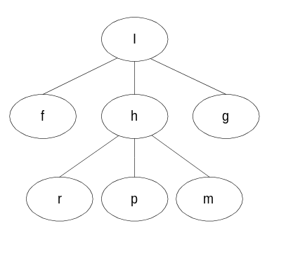

Cette théorie est bonne pour des petites applications mais légère et faible pour des applications qui évoluent dans le temps.

Application
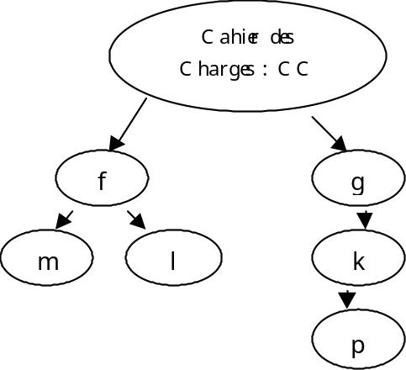 | ⬄ | 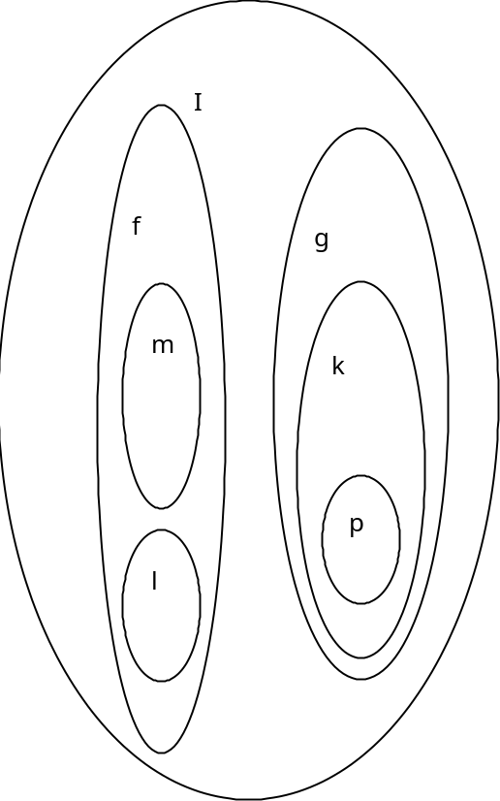

f, g, m l, k, p sont des fonctions.
On fait des affinages successifs.

procedure f ; (en Pascal)
var
procedure m ;
var
begin
(définition de la procédure)
end ;
procedure l ;
var
begin
(définition de la fonction f)
end ;
begin
(corps de la fonction f)
end ;
procedure g ;
var
produre k ;
var
procedure p ;
var
begin
(corps de la procedure p)
end ;
begin
(corps de la procedure k)
end ;
begin
(corps de la procedure g)
end ;

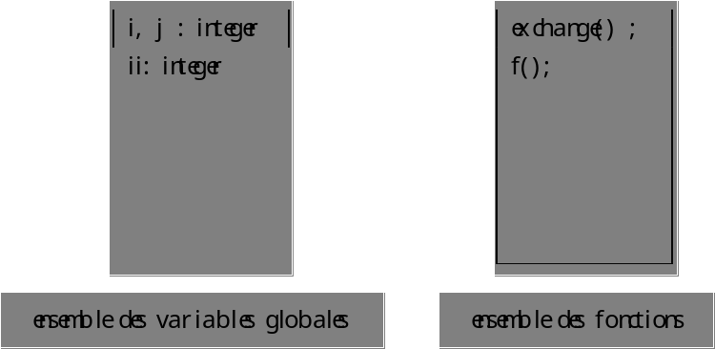
const int T=10 ; on ne peut pas écrire « # define T 10 » car on n’a pas suffisamment d’information sur T

int tb[T] ; int sp ;
void int(void){
sp=0 ;
}
void empiler (int i){
if (pleine())
tb[sp++]=I;
int sommet(void){
if ( !vide())
return tb[sp-1] ;
int taille (void){
return sp ;
int pleine (void){
return sp>T ;
}
programme principal
main (){
for (int i=0; ! pleine();empiler(i),i++);
printf(“%d”,taille());
while ( !vide()){
depiler() ;
printf(“%d\n”,sommet());
}
printf(“%d”,taille());
}
On affine au niveau des fonctions et au niveau des structures de données.
On structure les variables globales :
Struct{
const int T=10 ;
Int tb[T] ; int sp ; int(*f)(pile*p)
} ;
main(){
pile p1,p2 ; (T10
sp .
tb | | | |
init(&p1) ;
empiler(19,&p1) ;
}
void init(pile * pr){
pr-> sp=0 ; pr-> f=pleine ;
}
void empiler(init i,pile*pr){
if( !pleine())
pr-> tb[pr-> sp++]=i ;
}

Ce genre de programme ne répond pas à des normes de qualité car il n’est pas réutilisable (car trop spécifique), pas lisible facilement (cf code), il est trop gros car trop de fonctions… => il faut repenser l’architecture.

Exercice : Analyser et affiner.
1) On souhaite construire une suite de N caractères pris dans un alphabet de 3 éléments {‘1’, ‘2’, ‘3’} tel que 2 sous suites immédiatement adjacentes ne soient jamais égales. ((123121…)
On souhaite que l’analyse soit fonctionnelle et que la réutilisabilité soit interdite afin que l’algorithme soit lisible.
Donc chaque fonction ne réalise qu’une et une seule étape.
La collection finale donne le résultat souhaité, une fois la connexion entre les différents éléments est réalisée.
Donner une analyse de la complexité de l’algorithme obtenu.
On veut un tri rapide. U est une collection.
U inf<sup
V[inf..sup]
On veut un tri rapide : consiste à permuter les éléments v et v afin qu’il puisse exister un indice ; tel que pour tout élément l compris entre inf et i on a k la valeur de v[i].
∀ l inf ≤l<i => v[l] ≤v[i] et ∀ i<m≤sup => v[m] ≥ v[i]
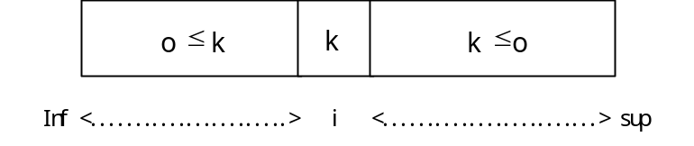
Si o fait abstraction de la partie de gauche on a U inf<sup => inf≥sup
Dégager les fonctionnalités = écrire les spécifications => ce qu’on a en entrée et en résultat.
On déclareE tb[Taille] ; (où E sont les éléments objets de la taille)
On a une fonction de tri :
}trie(int inf,int sup,E tb){  Prec (inf<sup)  =(segmenter(inf,sup,tb);trie(inf,sup,tb),trie(i+1,sup,tb);)  Post (inf ≥sup),  ∀(i : inf ≤ I < sup |  ∀(j : inf ≤ j < sup |  I ≤ j  => v[i] ≤ v[j])) | 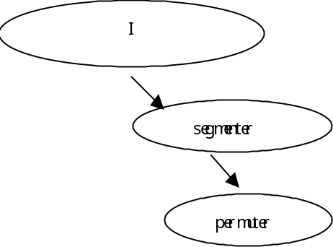

segmenter (
Prec
…
Post
permuter :
void echange(int &x,int &y){
Pre
int kp=x ; x=y ; y=tmp ;
Post

Preuve de programmes

Introduction
On a un client qui connaît toutes les données, est susceptible de fournir toutes les informations que nous serions en mesure de lui demander. Il rédige le cahiers des charges.
écrire l’architecture de logiciel pur

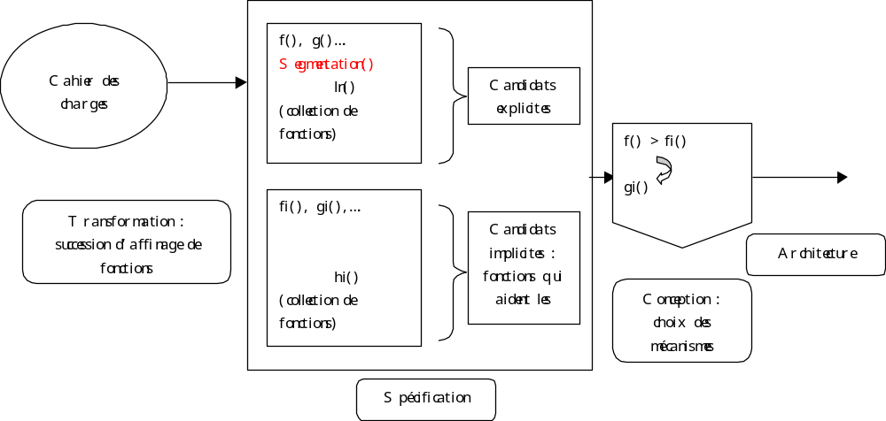

f : D → R
Où f est le nom de la fonction, D le Domaine avec ou sans conditions et R le co-domaine (avec un Résultat unique)

Spécifier= décrire
Conception= la recherche de mécanisme qui permette de relier les entités initialement autonomes et indépendantes.

Segmentation : ∀ inf, sup → o ≤ k | k | k≤o
Nom de la fonction pré condition i
Résultat= codomaine= expression de l’état de l’objet à la fin de l’exécution de la fonction

Langage universel pour écrire une architecture.

CC → analyse le CC (et on retire une série de fonction du vocabulaire) → fonction → conception → résultat
Méthode opérationnelle = qui rend un résultat

Définitions

Précondition
On appelle précondition les contraintes (exprimées sous forme d’assertions) qu’un traitement (ou une fonction ou encore une primitive,…) doit respecter.
Si tel est le cas, je note cette assertion {P} et je passe ensuite a une grande section {S} (ensemble fini de production). On trouve les éléments suivants : := ; tantque
( := affectation, ; opérateur de succession, tantque boucle)

Postcondition
- Si {S} se termine :
on a des contraintes expriment l’état de l’objet à la terminaison de S= Postcondition, si tel est le cas je le note alors {Q}. Le triplet {P}{S}{Q} est appelé le triplet de Tony HOARE.
- Sinon (donc si S ne se termine pas) :
nous sommes dans le cas de DIJKSTRA.
- Sur chacun des éléments de {S} o définit un axiome ou une règle.
L’ensemble de ces mécanismes la, signature(non, domaine, codomaine), les preconditions et postconditions, (l’espace {S} et ses éléments), nous permette de réaliser des constructions, des preuves, des évaluations, de toutes sorte de programmes écrit a l’aide de pré et post conditions. (on appelle preuve le fait qu’un programme soit correct par rapport a ses spécifications)

Invariant
Un invariant est une variable qui est vraie avant, pendant et après la boucle et qui ne change pas de valeur.

Exercices

Problème du drapeau français (Dijkstra)
- Ecrire les pré et post conditions.
- On dispose :
- d’une structure (arbre, table, fichier) de N éléments, indexé de 1 à N.
- chaque élément contenant 1 boule, soit bleue, soit blanche, soit rouge.
- les prédicats B(i), W(i) et R(i) sont vrai si et seulement si la i-ème boule si 1 ≤ i ≤ N est respectivement bleue, blanche, rouge.
- la primitive permuter (ou echanger) avec les arguments i et j qui a pour effet de placer la i-ème boule en j et la j-ème boule en i. (noté : echanger(i,j)). La primitive echanger est définie pour tout les entiers i et j compris entre 1 et N. → ∀ i et j, avec 1 ≤ i ≤ N, 1 ≤ j ≤ N

- Donner la postcondition de ce problème en s’appuyant et en montrant des schémas explicatifs.
- Résolution :
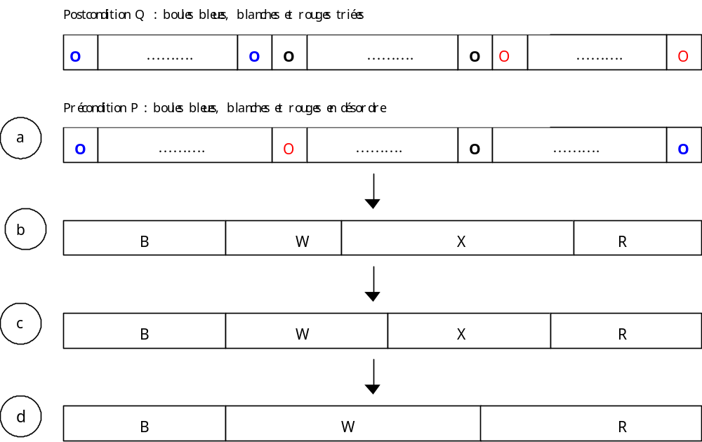

P b,w,r est un invariant de boucle.
P b,w,r = (1 ≤ α < b => B(α )) & (b ≤ α < w => W(α)) & (r < α ≤ N => R(α))
On s’arrête lorsque P b,w,r & (w=r+1).
- L’algorithme est le suivant :
Drapeau_français
Prec {P}
S (corps de la fonction)
Post {Q} P b,w,r & (w=r+1)

Invariant de boucle de la procédure de la division de 2 entiers naturels

Invariant de boucle de la procédure de la multiplication de 2 entiers naturels

Invariant de boucle de la procédure du PGDC de 2 entiers naturels
Résolution : x,y  soit x,y N  pgcd | 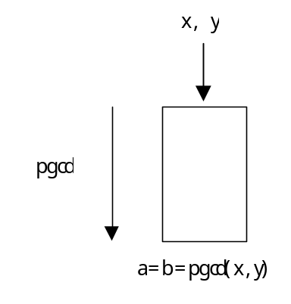
a := x ; b :=y ;
tantque a b faire
Precondition {P}
début{
tantque a > b faire
a :=a-b ;
tantque b>a faire
b :=b-a ;
fin
}
Postcondition{Q} {a=b=pgcd(x,y)
* echanger : x,y
{P}{x=x0 et y=y0}
 | ⬆
 | t := y0 ;
 | ⬆ | {Q}{x=x0 et t=y}
S | y0 := x0;
 | ⬆ | {Q}{x=y0 et t=y}
 | x0 := t ;
 | ⬆
{Q}{x=y0 et y=x0}

Car Hoar : P{S}Q
Vérification d’un algorithme par rapport a ses pre et post conditions.

Exercice
Nous voulons écrire une primitive sous forme de signature, pre et post conditions et sans corps. Sa fonction a pour objectif de compter la somme des 10 premiers entiers naturels.
(1+2+3+4+5+6+7+8+9+10)
Soient i,n,s des entiers
n:=10 ; s := 0 ; i :=1 ;
{P} {s=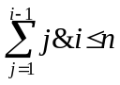} ((faux=> P) = vrai)
tantque 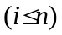 faire
debut
{P} {s=}
s := s+1 ;
{Q}{P} {s=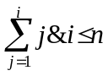}
i :=i+1 ;
{Q} {s=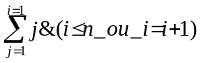}
fin;
{Q}{s=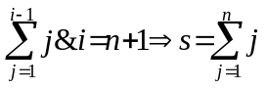}

- Définitions :

Règle d’affectation « ; »
Prec P{E1}Q P precondition
E1et E2 exécutions
Post Q{E2} R Q et R postcondition
=> conséquence : P{E1 ;E2}R

Règle du schémas conditionnel
Prec 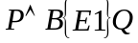 P et B
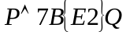 P et non B
=> conséquence : P{si B alors E1 sinon E2}Q

Règle du schémas répétitif
Prec P et B {S} P
P { tantque B faire S} 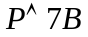

Propriétés logiques de la conditionnelle alternative
- Si {P} et B {S1}{Q} (où P : precondition, B : prédicat, S1 : code, Q : postcondition)
Et {P} et 7B {S2}{Q}
Alors {P}{si B alors {S1} sinon {S2}}{Q}
Forme ordinaire P{S}Q où P est l’antécédent et Q le conséquent de l’énoncé S.
- {P}{si B alors {S1} sinon {S2}}{Q} revient à démontrer P&B{S1}Q et P&7B{S2}Q.
- Règle d’inférence : Une telle règle peut également s’écrire de la manière suivante :
Sans effet de bord de B, P&B{S1}Q , P&7B{S2}Q | (hypothèse)
{P}{si B alors {S1} sinon {S2}}{Q} | (conclusion)
- On appelle la ligne supérieur de la règle d’inférence l’hypothèse.
On appelle la ligne inférieur de la règle d’inférence la conclusion.
- Exemple :
Pour trouver P(x=1 ou x=0)
{ si x=1 alors y :=0 sinon x :=y }
Q{y=0} B => x.int$equal(1), x.operator=(1)
Il revient à prouver les 3 conditions de vérifications suivantes :
- a) sans effet de bord de B (pas de changement quand on applique B)
- b) (x=1)|(x0) &(x=1) {y :=0 } {y=0} (P,S,Q)
- c) (x=1)|(x=0) & 7(x=1) {y :=x } {y=0}
Si B est x++=> x :=x+1, B modifie l’état de x donc dans un cas comme celui ci on ne peut pas dire qu’il y a un effet de bord donc la règle d’inférence n’est pas vérifiée.
Dans notre cas : x=1 => B ne modifie pas l’état de x , donc on a un effet de bord de B. La règle d’inférence peut être vérifiée si les 2 autres points sont aussi vérifiés.
Précision ; La validité de b) et c) (conditions de vérification) peuvent être montrée en appliquant la règle de l’affectation. Quand au a), sa validité comme condition de vérification vient du fait que l’opérateur apportée sur l’argument est sans effet de bord.

Exercice

P (vrai)
 | { si i ≤ j alors
 |  | si j ≤ k alors
 |  | m :=k ;
 |  | sinon | S1
 |  | m :=j ;
S | sinon
 |  | si i ≤ k alors
 |  | m :=k ;
 |  | sinon | S2
 |  | m :=i ;
 | }
Q{ m ≥ i et m ≥ j et m ≥ k}

La démonstration de l’exercice peut partir a partir des instructions les plus imbriquées (affectation) en allant vers les instructions les moins imbriquées.
Pour prouver {S1} il revient a prouver sans effet de bord de B
P{---}
si j ≤ k alors (B)
m :=k ;
sinon Pour trouver la precondition on remplace k
m :=j ;
Q{ m ≥ i et m ≥ j et m ≥ k}
- Preuves de l’algorithme sous forme de tableau.
Le format d’une preuve obéit aux règles suivantes :
la preuve est une suite de lignes
chaque ligne est numérotée
chaque ligne contient une formule qui est un théorème
chaque ligne contient un élément qui montre sans ambiguïté que la formule de cette ligne est effectivement un théorème. Il est appelé la justification.
Remarque : La justification doit avoir l’une des formes suivantes :
le nom d’un axiome d’un schéma d’axiome de la théorie, auquel cas le formule doit être elle même un axiome ou une instance du schéma d’axiome.
une liste de référence aux lignes précédemment référencées avec un « ; » et des noms d’une règle d’inférence ou d’un schéma de règle d’inférence.
(exemple : a1,a2,a3,… ; règle d’inférence)
- Rappel :
- Notion de Théorème : Un théorème t dans une théorie est une formule bien formée de théories telles que t peut être dérivé des axiomes par 0 ou plusieurs applications des règles d’inférence.
- Théorie : Une théorie sur un ensemble particulier d’objets est un ensemble de règles qui permettent d’exprimer des affirmations sur ces objets et de déterminer si celles ci sont vraies ou fausses.

N | Formule bien formée | justification
T1 | P(k≥i et k≥j) {m:=k} Q {m≥i et m≥j et m≥k} | Affectation (application directe de substitution)
T2 | P(j≥i et j≥k) {m:=j} Q {m≥i et m≥j et m≥k} | Affectation (application directe de substitution)
T3 | i≤j et j<k => k≥j et k≥i | Mathématiques Elémentaires
T4 | i≤j et j≥k => j≥i et i≥k | Mathématiques Elémentaires
T5 | P(i≤j et j<k) {m:=k} Q {m≥i et m≥j et m≥k} | T1,T3 ; conséquences
T6 | P(i≤j et j≥k) {m:=j} Q {m≥i et m≥j et m≥k} | T2,T4 ; conséquences
T7 | P(i≤j) {si j<k alors m :=k sinon m :=j} Q {m≥i et m≥j et m≥k | T5,T6 ; règle conditionnelle
T8 | P(j≤i) {si i<k alors m :=k sinon m :=i} Q {m≥i et m≥j et m≥k}
T9 | i<j => i≤j | Mathématiques Elémentaires
T9’ | j<i => j≤i | Mathématiques Elémentaires
T10 | P(i<j) {S2} Q {m≥i et m≥j et m≥k} | T8,T9 ; conséquences
T11 | P(vrai) {S} Q {m≥i et m≥j et m≥k} | T7,T10 ; règle conditionnelle

P(i≤j) {S1} Q {m≥i et m≥j et m≥k} i,j,k ∈ IN
P(i≥j) {S2} Q {m≥i et m≥j et m≥k} i,j,k ∈ IN
- Remarque:
T8: Est ce que T8 peut être T7 en inversant i et j si tel est le cas, faire la démonstration :
S2 : si i<k alors m:=k ; sinon m :=i ;
=> si on inverses les rôles de i et j on a :
si i<k alors m:=k ; sinon m :=j ; => on retrouve S1.
Donc i<j => i≤j (avec i<j a plus de cas donc est plus faible, car i≤j a moins de cas)
Exemple : i<3 => i≤3

Dijkstra : Plus faible précondition : wp(S,Q)

Introduction ;
On souhaite réaliser un programme qui a pour objectif de donner le maximum de deux entiers naturels x et y (x,y N).
On peut donc prendre une variable z a qui on affecte l’une des deux valeurs x,y de telle sorte que z ≥ x et z ≥ y. C’est donc la contrainte finale.
On peut réaliser cette contrainte avec la contribution des instructions suivantes : z :=x, z :=y

Supposons l’instruction z :=x, quelle est la condition nécessaire à son exécution satisfaisant la contrainte précédente ? => x ≥ y
Supposons l’instruction z :=y, quelle est la condition nécessaire à son exécution satisfaisant la contrainte précédente ? => x ≤ y
On conclue donc que l’instruction si x ≥ y alors z :=x, sinon z :=y satisfait toujours notre contrainte.
Ce raisonnement est typique et fondamental en synthèse de programme .
On formule une prédicat Q décrivant l’état final que le programme doit satisfaire. Q est donc z ≥ x et z ≥ y.
On pose une instruction S, dans notre cas c’est par exemple x :=y
On demande quelle condition P doit satisfaire pour que P{S}Q
On conclue que la synthèse du programme marche à rebours depuis la postcondition Q vers la precondition P.
Notre exemple offre quelques candidats, i.e : P (x < y) satisfaisant Q. Où Q est z ≥ x et z ≥ y après l’ exécution de l’instruction z :=y.
Mais l’objectif est de chercher la precondition le plus faible satisfaisant P{S}Q.
Mais la precondition x<y est plus forte que la precondition x ≤ y dans le sens où elle traite moins de cas (moins d’états peuvent la satisfaire => plus restrictif).

Définition :
Si Q est un prédicat et S une instruction alors la precondition la plus faible de S par rapport à Q dénoté wp(S,Q) est un prédicat décrivant l’ensemble de tous les états initiaux tels que une exécution de S qui débute dans l’un des états se termine obligatoirement dans l’état Q.
- Exemple :
(x ≥ x , x ≥ y)
- wp( z :=x, z ≥ x et z ≥ y ) x ≥ y
(x=x0)
- wp( t := x, t=x0 ) x=x0 (S, Q, P)

- wp( i :=i+1 ; i ≤n ) i > n
- Rappel
sur P{S}R signifie que si l’exécution de S débute dans un état satisfaisant à P, et si S se termine alors l’état obtenu après l’exécution de S satisfait Q.
wp(SQ)= pf(SQ) (plus faible) est l’ensemble de tous les états initiaux qui garantissent la terminaison de S dans un état satisfaisant Q.

Axiome de l’affectation
Soit une affectation x :=e et une postcondition Q (Q est une fonction booléenne de x notée Q(x)). La precondition la plus faible garantissant Q(x), après les discussions x :=e, est Q(e). Plus précisément la condition obtenue en substituant e à x dans le prédicat Q qu’on peut noté wp(x :=e ,Q(x)) Q(e)
- Exemples : wp(SQ)
wp(i :=i-1 , i=0) (i-1=0)
wp ( i:=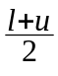, l ≤ i ≤ u) ( l ≤ 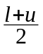≤ u)
wp(i:=1, i=0) faux (faux car 1=0 est impossible)
- Exemple :
- wp(x :=x+1 ; y :=y+1 , x=y), on veut la precondition la plus faible. :
wp(x :=x+1 ; y :=y+1 , x=y) wp(x :=x+1 , x=y+1) (on a remplace y par y+1 dans x=y)
x+1= y+1 (on remplace x par x+1 dans x=y+1)
x=y (on peut enlever les +1 de chaque coté)
- wp(x :=2x+1 ;y :=y-1,y=3x) S1 S2 Q
wp(x:=2x+1; wp(y:=y-1,y=3x)) x :=2x+1, y-1=3x
x:=2x+1, x=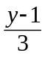
=2x+1 => y-1=6x+3 => y=6x+4

Règle de la composition séquentielle
On suppose s un état qui garantisse la terminaison d’une séquence d’execussionS1 ;S2, dans un état satisfaisant Q. Si on note la precondition la plus faible garantissant la terminaison de S1 dans un état satisfaisant Q : wp(S1,Q) alors s doit provoquer la terminaison de S1 dans un état satisfaisant cette condition wp(S2,Q).
En d’autres termes, wp(S2,Q) est la post condition requise pour l’instruction S1. Par conséquent s doit satisfaire la forme suivante :
wp(S1 ;S2 ,Q) wp(S1,wp(S2,Q))

Règle de conséquence (cons.)
La règle de conséquence affirme que des formules porteuses de moins d’informations peuvent être déduites de formules qui contiennent plus d’informations. Ce concept peut être exprime de la façon rigoureuse comme suit :

cons. : | P{S}Q , P’=>P , Q=>Q’ | => implique
 | P’{S} Q’ | on en conclue alors
- Exemple1 :
La validité des deux expressions suivantes :
- y>0 {x :=y} x>0
(PSQ)
- x+1>0 {x :=x+1} x>0
résulte d’une application directe de la règle de la substitution (axiome de l’affectation).
- si on a : x>-1 {x :=x+1} x>0, cela ne vient pas de la substitution. Pour prouver ceci, il faudra des expressions ME (Mathématiques Elémentaires) et la règle de conséquence, ensuite la preuve peut être écrite de la forme suivante : une preuve se présente alors sous la forme d’une suite de lignes, chaque ligne est composée de 3 champs : un champ numéro, un champ règle et un champ justificatif.

N | règle | justificatif
A1 | x+1>0 {x :=x+1} x>0 | Affectation
A2 | x>-1 => x+1>0 | Mathématiques Elémentaires
A3 | x>-1 {x :=x+1} x>0 | A1,A2;cons.

- Rappel:
- « Tout état qui satisfait P satisfait Q » cela signifie que je peux utiliser l’opérateur implique (=>) de la fonction suivante : P=> Q où P est considéré plus fort que Q et Q plus faible que P.
- L’opérateur implique (=>) a pour opérande deux assertions et son résultat est une valeur booléenne.
- Démonter « A implique B » revient a démonter un théorème.
- Exercice :
Supposons que dans un programme qui ne traite que des variables entieres nous soyons en mesure de prouver :
- x+x>2 {y :=x+x} y>1 (PSQ)
- x>1 {y :=x+x} y>1
- Correction :
A partir des antécédents suivants : x+x>2 {y :=x+x} y>1 et x>1 => x+x=2, on conclue que x>1 {y :=x+x} y>1

N | règle | justificatif
T1 | x+x>2 {y :=x+1} y>1 | Affectation
T2 | x>1 => x+x>2 | Mathématiques Elémentaires
T3 | x>1 {y :=x+1} y>1 | T1,T2;cons.

Si on a :
P: { i= j^{k}},
S : k:=k+1; i:=i*j; et
Q: { i= j^{k}}

N | règle | justificatif
a1 | ij= j^{k} { i:=ij } i= j^{k} | Affectation
a2 | ij= j^{k+1} {k:=k+1} ij= j^{k} | Affectation
a3 | i= j^{k} => ij= j^{k+1} | Mathématiques Elémentaires
a4 | i= j^{k} {k:=k+1} ij= j^{k} | a2,a3;cons.
a5 | i= j^{k} {k:=k+1; i:=ij } i= j^{k} | a1,a4, composition séquentielle

Règle de conjonction (conj.)
La règle de conjonction est similaire à la règle de conséquence par sa portée de démonstration. Cette règle affirme que si on peut dériver deux postconditions alors on peut aussi dériver leurs conjonctions logiques.
conj. | P{S}Q, P{S}R | on en conclue que
 | P{S} Q et R

Règle de conséquence relative aux plus faibles preconditions
 | Q => Q’ | on en conclue que
 | wp(S,Q) => wp(S,Q’)
Si Q est plus fort que Q’ alors toute condition initiale qui garantie que l’instruction S se termine (ou se terminera dans un état) satisfaisant Q garantie aussi que S se terminera dans un état satisfaisant Q’. Autrement dit, on peut extraire de nouvelles propriétés a partir de « propriétés intéressantes » .

Plus faible precondition conditionnel alternatif
Supposons qu’on dispose de l’algorithme suivant : si T (N alors S1 sinon S2). On constate que dans cet algorithme 2 excusions sont possibles, soit le code S1 soit le code S2.
- Si S1 s’exécute on est en fin de programme (S1 -> Q), dans ce cas nous devons chercher wp(S1,Q), cela revient à dire qu’on doit trouver N => wp(S1,Q)
- Si S2 s’exécute on est en fin de programme (S2 -> Q), dans ce cas nous devons chercher wp(S2,Q), cela revient à dire qu’on doit trouver 7N (non N)=> wp(S2,Q)
- La plus faible precondition de T est la conjonction de N => wp(S1,Q) et 7N => wp(S2,Q). On peut alors l’écrire sous la forme suivante :
wp(si N alors S1 sinon S2,Q) (N=> wp(S1,Q) et 7N => wp(S2 ,Q))
- Conclusion sur le wp du schéma conditionnel alternatif :
Pour que l’instruction S(si B alors S1 sinon S2) se termine dans un état où Q est satisfaite, une condition nécessaire et suffisante est que l’une des combinaisons suivantes soit vérifiée dans l’état initial :
- B est la condition nécessaire et suffisante pour que S1 se termine dans un état où Q est satisfaite.
- 7B est la condition nécessaire et suffisante pour que S2 se termine dans un état où Q est satisfaite.
- (La notion de terminaison est une propriété de wp)

Schéma itératif = règle du tantque
Pour que la boucle tantque se termine dans un état satisfaisant Q, elle doit s’exécuter un nombre fini d’itérations.
La plus faible precondition est de la forme : G0 ou G1 ou G2… ou Gn (G : cas), pour i≥0 Gi est la plus faible precondition pour que l’itération (boucle) se termine après exactement i itérations, dans un état vérifiant Q.
On peut dire qu’une boucle commencée dans un état initial σ (sigma) s’arrête après i itérations dans un état satisfaisant Q si et seulement si :
- pour i=0 :
- aucune itération n’est effectuée, donc σ satisfait 7B.
- σ satisfait Q

- pour i>0
- une itération n’est effectuée, donc σ satisfait B.
- cette itération laisse le calcul dans un état à partir duquel la boucle exécutée exactement i-1 itérations supplémentaire et ensuite se termine dans un état satisfaisant Q σ satisfait la plus faible precondition de B et de Gi-1.
En combinant les deux précédents, on obtient la définition par induction suivante :
Posant
l dénote boucle (c : test, a : comp)
tantque B faire S1 fin
G0 dénote 7B et Q
Gi dénote B et (S pf(Gi-1)) pour i>0 (pf = plus faible precondition)
Alors
l pf Q = ∃ n : IN. Gn
- Exemple:
- Le critère de terminaison est la base d’une formulation inductive de la precondition la plus faible d’une instruction telle que : tantque …. faire…
- Considérons l’instruction suivante :
tantque i≠ n faire
début
i :=i+1 ;
s :=s+i ;
fin;
par rapport à la postondition Q dénotée de la manière suivante :
Q ≡ s=n*(n+1)/2
- On note W : tantque i ≠ n faire S : { i :=i+1 ; s :=s+i; }. Si S doit se terminer alors S doit s’exécuter un nombre fini de fois. Soit 0 fois, soit 1 fois, 2 fois…
- On dénote par k le nombre d’exécutions du corps de la boucle avant sa terminaison.
- Si k=0 alors i=n et la postcondition Q doit être satisfaite automatiquement.
P0 ≡ (i=n) et (s=n*(n+1)/2)
- Si k=1 alors exécuter W revient à exécuter S à partir d’un état où i≠n, la postcondition est donc la conjonction de Q et i=n (la condition de S ne peut pas être exécutée une fois de plus, on reconnaît la P0). La precondition requise est donc P1 ≡ (i≠n) et (wp(S,P0)) ≡ (i=n) et (i=n-1) et (s=n-1* (n-1+1)/2) ≡ (i=n-1) et (s=n-1* n/2)
- Si k=2 alors exécuter W revient à exécuter S 2 fois. L’état initial doit satisfaire 3 conditions :
i≠n
après une exécution de S i est encore différent de n (i≠n)
après deux exécution de S i vaut n (i=n) et s=n*(n+1)/2, la precondition requise est P2 ≡ (i≠n) et (wp(S,P1)) ≡ (i≠n) et (i=n-2) et (s=(n-2)*(n-2+1)/2) ≡ (i=n-2) et (s=(n-2)*(n-1)/2)
Remarque : un modèle commence a émerger pour les conditions Pk (k étant le nombre d’exécutions du corps de la boucle)
- Si k=k alors exécuter W revient à exécuter S k fois.
Pk ≡ (i≠n) et (wp(S,Pk) ≡ (i≠n) et (i=n-k et (s=(n-k)*(n-k+1)/2)
≡ (i=n-k et (s=(n-k)*(n-k+1)/2))
≡ (i=n-k et (s=i*(i+1)/2))
Mais k n’est rien d’autre que la condition qui garantie Q après k exécutions de S.
Donc la condition que nous voulons est celle qui garantira Q après 0,1,2,… ou plus exécutions de S. Nous concluons alors que wp(W,s=n*(n+1)/2) ≡ ∃ k tel que k ≥ 0 : i=n-k et s=i*(i+1)/2

Nous concluons donc qu’une instruction tantque B faire S par rapport à Q peut se calculer. On peut calculer sa precondition la plus faible tour à tour de la manière suivante :
P0 ≡ (7B) et (Q) | condition signifiant que S n’est jamais exécutée mais que Q est garantie.
P1 ≡ (B) et wp(S,P0) | condition signifiant que S est exécutée une seule fois après quoi Q est satisfaite.
…Pk ≡ (B) et wp(S,Pk-1) | condition signifiant que S est exécutée k fois (k >0) après quoi Q est satisfaite et garantie.
Conclusion : wp(tantque B faire S,Q) ≡ ∃ k tel que k > 0 tel que Pk

Exercices

Hoar / Dijkstra
Soit P : { i= j^{k}}, S : k:=k+1; i:=i*j; et Q: { i= j^{k}}, prouver la validité de P{S}Q
- HOARE :
P { i= j^{k}}
j^{k+1}= ij
k:=k+1;
j^{k}= ij
i:=i*j;
Q { i= j^{k}}
- Par la méthode de DIJKSTRA:
wp(k :=k+1 ;i :=ij , i= j^{k}) (k :=k+1, wp(i :=ij , i= j^{k}))
(k:=k+1, ij= j^{k})
(k:=k+1, ij= j^{k})
ij= j^{k+1}
i= j^{k}

Dikjstra
si x > 0 alors y :=x sinon y :=-x
wp (si x>0 alors y :=x sinon y :=-x, y≥0 (x>0 => wp(y :=x, y≥0) et x≤0 => wp(y :=-x, y≥0))
(x>0 => x≥0) et (x≤0 => -x ≥0)
x≥0

Dikjstra
si i=1 alors j :=i sinon j :=i+1
On aimerait que cet algorithme respecte la postcondiction j=1.
wp (si i=1 alors j :=i sinon j :=i+1, j=1) (i=1 => wp(j :=i, j=1)et i1=> wp(j :=i+1, j=1))
(i=1 => i=1) et (i1=> i+1 =1)
(i=1) et (i1 => i=0)
Intuitivement on a i=1 ou i=0 => on garantie la terminaison de S car on a des solutions.

Dikjstra
donner une explication à wp(si i=j alors m :=k sinon j :=k, k=j=m)

Dikjstra
wp(si i>1 alors i :=i+1 ; j :=i+1, j≤i+1)

Dikjstra
Supposons que B(i=1) S1(j :=0) S2(j :=1) Q(j=1),
- donner séparément wp(S1,Q), wp(S2,Q),
- donner ensuite le schéma général.

Dikjstra
Supposons P (i>j) S1(j :=j+1) S2(i :=i+1) Q(i≥j) ),
- donner séparément wp(S1,Q), wp(S2,Q),
- donner ensuite la formule de l’alternatif complet.

Dikjstra
wp(si B alors S1 sinon S2, Q) (B => wp(S1,Q) ou ((7B) et wp(S2,Q)), peut on dire que ce schéma est un schéma général de la condition alternative ?

Exercice d page 4
S est l’instruction suivante :
j:=j*i;
k:=k+j;
n:=n+1;
W est la production tantque n≠m faire S
Q est l’insertion k=( i^{m+1}-1)/(i-1) et j=i^{m}
On suppose que i ≠ 0 et i ≠1.
On demande de calquer l’exemple du cours exactement.
- Correction :
pour calculer wp(…) nous devons calculer
P0= 7 m≠ n et Q
Pr = (m≠ n) et wp(S,Pr-1)
si r = 0 alors n=m et P0 ≡ (n=m) et (k=( i^{m+1}-1)/(i-1) et (j=i^{m))}
si r = 1 alors P1 ≡ (m≠n) et …
…
si r =r alors Pr = (m≠n) et (wp(S,Pr-1)
A finir……….

Conceptions des systèmes modulaire

Introduction :
Pour satisfaire les critères de qualité telle que l’extensibilité, la réutilisabilité, la comptabilité, la validité, nous pouvons utiliser une autre technique de l’analyse fonctionnelle, elle s’appui sur le concept de module.

Définition :

Modules
structure de données définies pour un ensemble d’opération abstraite . Cette structure de données est un modèle du monde reel.
Module pile { définition }
export
empiler, depiler, vide ;
implémentation
structure de données + la définition des différentes opérations
fin
le module doit être implantante dans un langage de programmation adéquat
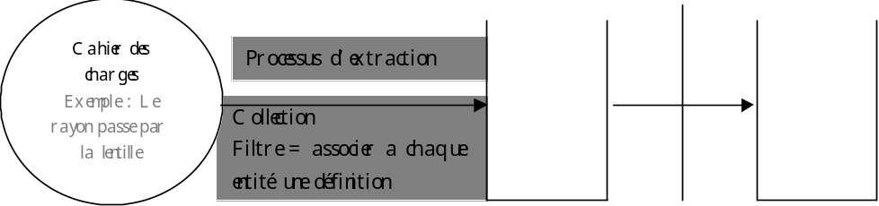

Fonctions & modules
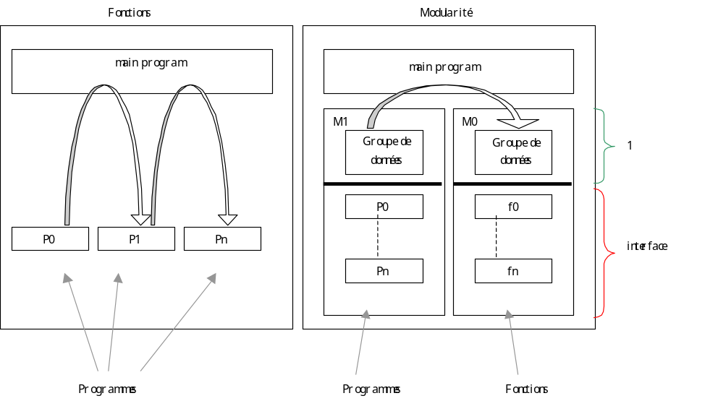
1 : Structure de données + fonctions privées (fonction d’aide, mascage de l’information).

Conception Modulaire Minimale :
Faire apparaître les abstractions (entités du monde réel qui sont correctement définie et ayant des fonctions bien déterminées => autonomes et indépendantes) qui représentent les pierres angulaires (ensemble minimal) de l’applications.
permet de faire du prototypage.

Conception détaillée :
Dans cette phase, on cherche à définir les modules d’aide. (module qui permettent de réaliser les modules de l’architecture minimale)

Généricité :
La généricité est l’aptitude ou la capacité d’un module d’admettre des paramètres de types arbitraire.

Exemple
Soit un cahier des charges (le processus d’extraction), nous allons extraire les entités du monde réel se trouvant dans le vocabulaire du cahier des charges.
Cela signifie informelle ment que la décomposition se fait sur la base de toute chose correctement définie et non pas un verbe ou une action.
Si une entité a une définition c’est qu’elle existe. C’est dans le CC que l’on trouve la définition.
Module nom_du_module{définition} -> issue du filtrage. Si elle est utile c’est qu’elle fait partie du CC et qu’elle participe a l’élaboration de l‘action.

Module Tampon
Module Tampon [T]  …  procédure déposer(x : cardinal);  begin  …  end; | / *avec T : paramètre formel générique)*/ | Module Tampon [T]  …  procédure déposer(x : char);  begin  …  end;
Module Tampon
…
procédure déposer(x : T) ;
begin
….
end ;
Dans la modularité, pour qu’il y ai généricité, il faut que le module soit un type.

Template <class T> / *avec T : paramètre formel générique*/
Class Tampon{
…
public
void déposer(Tx){
…
} ;
…
} ;
Tampon <int> pi ; / *avec int : paramètre effectif générique*/
Tampon <Tampon <char>> pc ; / *imbrications possibles*/
Pour définir un module , on définie deux fichiers :
Module
Tampon.h
void déposer(int x) ;
…
int retirer(…) ;
}
Fichiers
Tampon.c
s tatic const int T=10 ; static: données alternantes
static int cetampon[] uniquement dans le fichier
.. Tampon.c
int retirer(..){
…
}
static void f(){
…
}

Module Rayon
Module rayon {définition….}
Opérations (services ou actions permettant de manipuler toute instance de ce module)
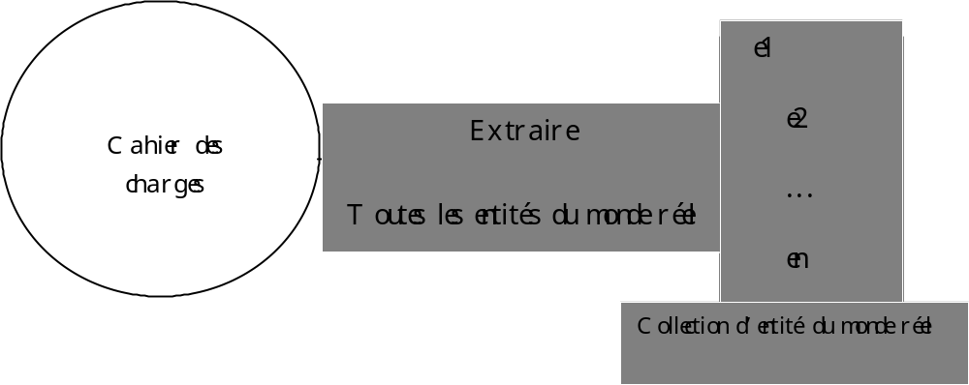
Exemple 1 : concept de processus
Module processus {…………..}
Opérations
créer(…) ;
detruire(…) ;
priorité(…) ; Propriétés ou spécifications du comportement extrême
reveiller(…) ;
dormir(…) ;
…
fin Module

Exemple 2 :
Module Ordonnanceur {…………..}
Opérations
calculerlapriorité(…) ;
retiter(…) ;
mettredans(…) ;
…
fin Module

Exemple 3 :
Module Timer {…………..}
Opérations
créer(…) ; (initialisation)
modifierétat(…) ;
consulter(…) ;
reset(…) ;
…
fin Module

5 principes directeurs de l’approche modulaire
- unité syntaxique
- peu d’interface
- couplage faible
- interface explicite
- abstraction et encapsulation

unité syntaxique
Toute entité du monde réel extraite du vocabulaire du cahier des charges est réellement candidate doit se présenter sous la forme syntaxique d’un langage de programmation ou d’un langage de conception ou d’un langage de spécification.
Raison : entité exportable => doit être lisible => langage sémantique universel.
- Exemple :
class processus {
public: (accessible au monde extérieur)
processus(…); (constructeur)
reveiller(….);
….
private: ( non accessible au monde extérieur)
int uid, gid..;
priorité(…);
};
Module pgcd;
From InOut Import
readcard, writelm, writecard, writestring ;
var
…. (écriture du code)
Endpgcd;

peu d’interface
Il s’agit du concept qui consiste a imposer à un module de communiquer avec aussi peu d’autres modules que possible.
Un architecte modulaire correcte doit se présenter sous la forme d’un certain nombre de modules reliés entre eux par très peu de canaux de communications (les interfaces).

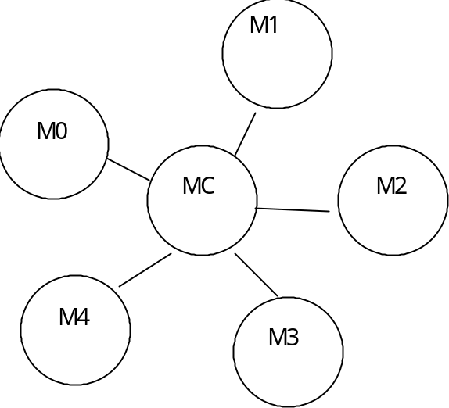 | MC : Module de Connexion => tous les modules communiquent à travers UN module.  Panne du module MC ⇒ panne générale !  ⇒ architecture à rejeter !

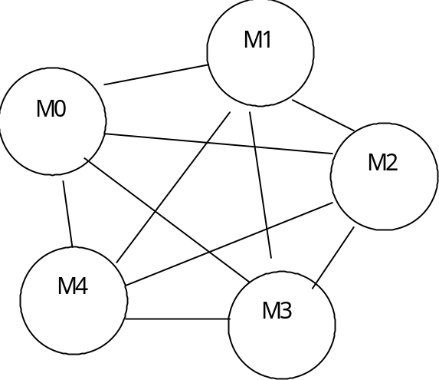 | Borne supérieure de la communication modulaire (notée sup])  Inconviennent Si M0 possède des erreurs alors une propagation forte sur les autres modules.  Propagation d’erreur très difficile à maîtriser  [ borne inf ... borne sup ]  n n !  ⇒ mauvaise architecture!

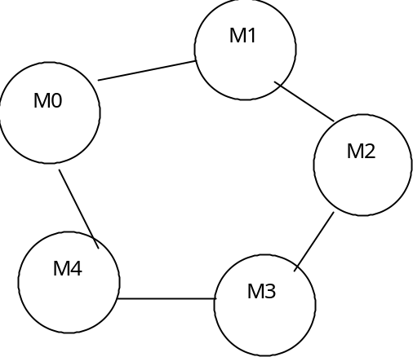 | Borne inférieure de la communication modulaire (notée [inf)  (Evite la propagation des erreurs, car seules les modules voisins vont être affecte par l’erreur d’un autre module.)  N modules ⇒ n connections  C’est le modèle le plus intéressant où un module ne communique qu’avec ses voisins les plus directs. ( l’approche objet utilise ce modèle )

Couplage faible
Ce concept vise la taille des relations entre les modules et non pas le nombre. Si un module A communique avec un module B, A et B doivent échanger aussi peu d’informations que possible.
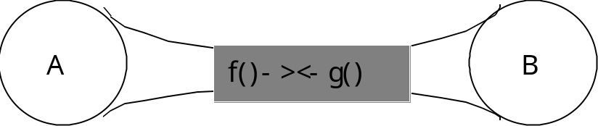

Interface explicite
A chaque fois que A et B communiquent, ils doivent le faire savoir clairement dans le texte de A, de B ou des deux.
Module A ;
import de B : f(), g(), h() ;
export
fin
Module B ;
export vers A f(), g(), h() ;
implémentation
fin

Abstraction et encapsulation (masquage d’informations)
- Une abstraction fait ressortir clairement les caractéristiques essentielle d’un concept et donc procure des frontières conceptuelle clairement définies.
Elle doit être dotée de mécanisme qui cache les fonctionnalités et les détails de réalisation de ce concept.
Si f() à rajouter ne peut appartenir à aucun module de l’architecture alors on construit un module avec f().
Si f() appartient logiquement à un module de l’application, alors on l’intègre à ce module en introduisant la probabilité d’erreur d’où faiblesse.

- L’encapsulation est la frontière qui sépare ce qu’un abstraction exporte et ce quelle implémente.
- sécurité
- la structure est péreine
Module processus
export :
créer() ;
détruire() ;
sommeil() ;
réveil() ;
sauvegarde() ;
implementaion ;
...
fin ;
- continuité
En matière de logiciel, la continuité modulaire signifie à une petite modification de la spécification du problème, on associe une modification d’un seul ou très peu de module.
- Un module modula est composé de deux parties :
- partie définition : contenant la liste des objets exportés et leur déclaration
- partie implémentation : contient les détails de fonctionnement et de réalisation.
Un utilisateur d’un module qui est un autre module a besoin d’une connaissance détaillée de la partie définition.
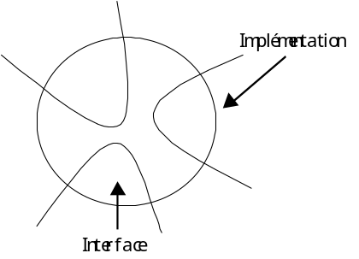

Exemples

La pile

#ifndef _pile_h
#define _pile_h
pile.h
créate() ;
emplier(T t) ;
depiler() ;
pleine ;
vide ;
sommet () ;
taille ;
#Endif _pile_h
Pas de traitement
D’erreur !

pile.c
#include « pile.h »
typedef struct {
#define N 10 ;
T tab[N] ;
Int Sp ;
} pile ;
static int empiler (T t) {
if ( ! pleine ){
@.tab[Sp++] = t ;}
}

Modula 2
Un module modula 2 est contenu par deux mots clés : MODULE ... END
un module modula 2 est composé de deux parties :
- Id : nom de l’entité
Module Declaration = MODULE id [ priority ]
- n° de priorité
{ import} { export} liste id ;
priority = « [ constante expression ] »
export = EXPORT [ QUALIFIED ] liste id ;
import = [FROM id ] IMPORT list id ;

PGCD
MODULE PGCD
FROM InOut IMPORT Readcard, Writeln, Writestrg, Writecard ;
VAR x, y, u, v : CARDINAL ; (entier signé)
BEGIN
Writestrg( « x= » ) ; Readcard( x ) ; Writestrg( « y= » ) ; Readcard( y ) ;
WHILE ( x != y ) DO
IF ( x>y ) THEN ( x := x - y );
ELSE ( y := y - x ) ; END ;
END Writeln( x ) ;
END ;
END PGCD ;

Exercices

écrire un module TAMPON avec deux opérations : Déposer, Prendre.
Cahier des charges : On dispose d’une machine (c’est un système matériel a base de microprocesseur) qui n’a ni clavier, ni écran, ni disque dur, ni lecteur de disquette, ni souris. Il y a des E/S séries et parallèle connecté a d’autres machines, tel que des capteurs, des vannes, ... Ces dispositifs communique avec la machine centrale par IT (interruption).
On doit spécifier et concevoir un système multitâches. Il doit gérer les mécanismes de base tel que :
- IT
- Commutation de contexte (les temps de commutation de contexte sont négligeables).
Les tâches de ce système sont dotées des mécanismes de communication (d’interaction) entre tâches. Le système ne gère ni mémoire, ni fichier.
DEFINITION MODULE Tampon
EXPORT QUALIFIED prendre, déposer, pasvide, pasplein ;
VAR pasvide, pasplein : BOOLEEN; ⇒ faiblesse du programme, il aurait fallu définir des fonctions a valeures bouléennes !
PROCEDURE prendre ( VAR x :CARDINAL) ; (entier signé)
PROCEDURE déposer ( x :CARDINAL) ;
FONCTION pasvide() : BOOLEEN ;
FONCTION pasplein() : BOOLEEN ;
END Tampon;

IMPLEMENTATION MODULE Tampon
CONST : N = 100 ;
VAR : in, out : [ 0..N ] , n: [ 0..N ] : INTEGER ;
Buf : ARRAY : [ 0..N-1 ] OF CARDINAL ;
VAR pasvide(),pasplein() : BOOLEEN ;
PROCEDURE déposer ( x :CARDINAL) ;
BEGIN
... ;
END ;
PROCEDURE prendre ( VAR x :CARDINAL) ;
BEGIN
... ;
END ;
FONCTION pasvide ( ) ;
BEGIN
... ;
END ;
FONCTION pasplein ( ) ;
BEGIN
... ;
END ;
END Tampon;

Pour créer un noyau ( un Système d’Exploitation ) il faut au moins :
- Traitement des IT (en assembleur )
- Commutation de contexte (au niveau du micro : contexte CPU ; contexte mémoire.)
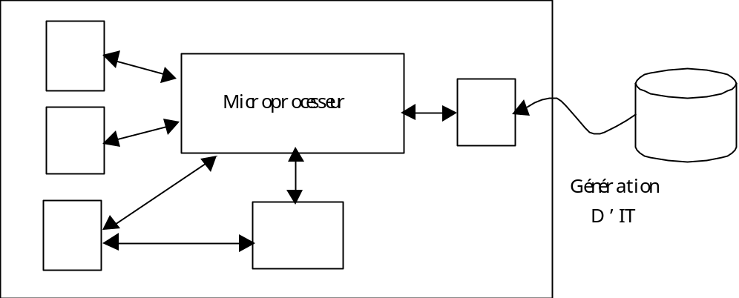
- File d’attente des processus
- Scheduleur (Ordonnanceur)
- Tâches :
- Communication (messages)
- Compétition (sémaphores : mécanisme système)
MODULE  ConsoleIt() ;  TimerIt() ;  TTYIt() ;  DiskIt() ;  ReseauIt() ;  SoundIt() ;  END ; | 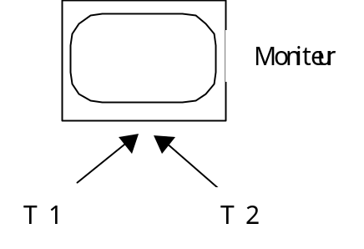

DEFINITION MODULE Scheduleur  EXPORT QUALIFIED Ordonancer ;  IMPORT FROM file... ;  PROCEDURE Ordonancer() ;  END Scheduleur ; | IMPLEMENTATION MODULE Scheduleur  PROCEDURE Ordonancer() ;  BEGIN  ...  END ;  END Scheduleur;

DEFINITION MODULE Tâche  EXPORT QUALIFIED Creatache, killtache... ;  IMPORT FROM file... ;  PROCEDURE Creatache () ;  PROCEDURE killtache () ;  END Tâche; | IMPLEMENTATION MODULE Tâche  PROCEDURE Creatache () ;  BEGIN  ...  END ;  PROCEDURE killtache () ;  BEGIN  ...  END ;  END Tâche;

DEFINITION MODULE file :  EXPORT QUALIFIED mettre, enlève, plein, vide ;  PROCEDURE mettre () ;  PROCEDURE enlève () ;  PROCEDURE plein () ;  PROCEDURE vide () ;  END file ; | IMPLEMENTATION MODULE file  PROCEDURE mettre () ;  BEGIN  ...  END ;  ...  END file ;
REMARQUE : ce sont toutes des structures de données
DEFINITION MODULE TAMPON[1] ;  EXPORT déposer, prendre ;  IMPORT FROM système Wait, Signal, Init, T ;  PROCEDURE déposer ( x :T ) ;  PROCEDURE prendre ( VAR x :T ) ;  END TAMPON; | IMPLEMENTATION MODULE TAMPON  // Structure de donnée associé au module TAMPON  ...  PROCEDURE déposer ( x :T ) :  BEGIN  IF n = N Wait( pasplein) ;  ...  Signal( pasvide) ;  END  PROCEDURE prendre ( x :T ) :  BEGIN  IF n = 0 Wait(pasvide) ;  ...  Signal(pasplein) ;  END  END TAMPON;
Remarque : cette version de l’algorithme à l’inconvénient d’envoyer un signal chaque fois qu’un événement est pris ou déposer, ce qui implique une grande charge dans le canal de communication, d’ou le non respect du principe du couplage faible !
⇒ Minimiser le nombre de signaux échangé, reviens à réduire ainsi le degrés de couplage des tâches
( voir la méthode du « Barbier Endormit » )

Transformer Module Tampon => Minimiser le bavardage.
Transformer Module Tampon pour mettre en évidence le principe de couplage faible => Minimiser le bavardage.
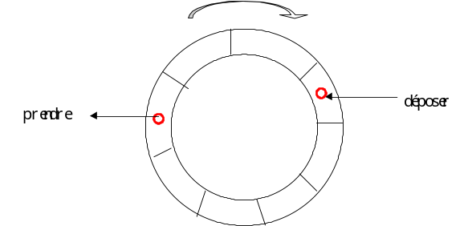

Module Tampon[1] /* priorité 1*/ /* Unité syntaxique */
Export déposer, prendre ; /* Interface explicite */
Import signaler, send, wait, init, T ;
const N=128 ; /* taille de cetampon */
var n :[0..N] /* spécifie le nombre d’éléments déposés */
pasplein : signal /* n<N */
pasvide : signal /* n>0 */
in, out : [0..N-1]; /* rôle d’indice*/
cetampon : array [0..N-1] of T; /* T paramètre formel générique*/
procedure déposer(x :T) ;
begin
if n=N then
wait(pasplein) ;
end;
n :=n+1 ; /* n<N */
cetampon[in] := x ; /* 0<n<N */
send(pasvide) ;
enddéposer ;
procedure prendre(var x :T) ;
begin
if n=0 then
wait(pasvide) ;
end;
n :=n-1 ;
x :=cetampon[out];
send(pasplein) ;
endprendre ;
begin
n :=0, in :=0 ; out :=0 ;
init(pasplein); init(pasvide) ;
endTampon.
Remarque : cette version du module Tampon implémentant le concept de moniteur en module a l’inconvénient d’envoyer un signal chaque fois qu’un élément est pris ou déposé dans ce Tampon., donc le couplage est fort.
Maintenant on doit réaliser un moniteur qui minimise le nombre de signaux échangés et réduit ainsi le degré de couplage entre processus.

Conclusion :
Un module est une entité syntaxique qui n’existe qu’en un seul exemplaire.
Un module n’est jamais définitivement fermé et en particulier lorsqu’il s’agit d’ajouter une fonctionnalité qui lui appartient logiquement.
La modularité ne répond pas totalement aux critères de qualité externe qui sont l’extensibilité et parfois la réutilisabilité.

spécification algébrique (ou approche formelle)

Introduction
L’approche orientée objet prend pour base les spécifications algébriques des structures de données.
L’approche objet continue à utiliser et respecter les principes et critères de qualité introduits dans la modularité tels que la réutilisabilité et l’extensibilité(cette approche donne à ces deux critères beaucoup plus d’efficacité et de valeur et permet de les réaliser pleinement par rapport à l’approche modulaire.)

Définitions
Type abstrait : un type de données abstrait est une spécification formelle mathématique d’une structure de données. On l’appelle aussi spécification algébrique.

Signature : peut se présenter sous la forme purement textuelle composée de 4 parties :
- Nom : introduit par : Trait, Type, .., cluster,
sert pour le designer et distinguer dans la collection des traits.
- Opération : présenté sous la forme d’une suite de signatures formelles. Exemple :
f : D0 U D1 U…U Dn → R

nom domaine de définition co-domaine
- Précondition : elle spécifie les contraintes d’applicabilité liés aux fonctions ou opérations partielle du type en cours de définition.
- Axiome (système équationnel = mode d’emploi) : a pour rôle de définir les propriété sémantiques du type lui-même.
Il existe une possibilité d’avoir un sous ensemble d’opération partielles. Une fonction est dite partielle si elle a un point de son domaine où elle n’est pas définie. Une fonction est dite totale lorsqu’elle est définie sur tout son domaine.
Fonctions partielles : fonctions qui rendent des valeurs « exceptionnelles » (souvent appelées erreur dans le langage courant. Par exemple la fonction f(x)=x est définie sur R, la fonction g(x)=1/x est définie sur R mais problème pour x=0
Fonctions totales : qui ne posent aucun problème, toutes les solutions fonctionnent, ça marche toujours. Par exemple vide.

TAD ( Type abstrait de donnes )
Un TAD est une spécification mathématiques d’une structure de données et donc dotée d’un ensemble d’opérations sans effet de bord. ( ces opérations se présentent donc sous la forme d’applications mathématiques )

signature d’un TAD
- La signature d’un TAD est composée de 4 parties
- types : introduit le nom de entité en cours de spécification, pour la désignée et la distinguée des autres TAD, suivit d’unedéfinition précise de cette entité (entre {} ).
- opération : introduit l’ensemble des signatures ( services ).
La signature d’une fonction est composé du nom, du domaine (ensemble des arguments), et du co-domaine (valeur unique calculée par la fonction, ou domaine d’arrivé) de cette fonction.
Ex : f : D → R
- pré-condition : introduit les propriétés sémantiques de chacune des opérations partielle composé des contraintes imposées.
- Axiome : ( Mode d’emploi ) exprime la propreté sémantique du type. Exprime la signification des faits lorsqu’elles entrent en relation avec les autres.
La signature se présente de la manière suivante :
- Un alphabet T de nom pour un certain nombre d’ensemble de valeur. Ses noms sont appelés des sortes ou traits ou types.
- Un ensemble dénombrable non vide F, disjoint de T, d’opérations, vu comme des applications.
- Une opération de typage τ qui associe à chaque élément de f un mot de T. Exemple : si τ (f)=t1*t2*….*tn → t alors on note f : t1*t2*….tn→ t avec n le nombre d’éléments. τ a pour objectif de préciser à quel ensemble de valeur appartient les arguments et la valeur d’une fonction. => le profile de f où ti sont les arguments et t la valeur de f.
Avec la précision suivante : certaines fonctions sont « type » de départ comme par exemple « vrai » et « faux ». Appartient, booléen, sont des fonctions constantes.

Opérations d’un TAD
Les opérations d’un TAD sont classées en trois catégories :
Le constructeur : est une opération pour laquelle le type T n’apparaît qu’à droite de la flèche.
L’accesseur : est une opération pour laquelle le type T n’apparaît qu ‘à gauche de la flèche
Le transformateur : est une opération pour laquelle le type T apparaît à gauche et à doite de la flèche.

constructeur
Toutes opérations dont le codomaine est identique au type en cours de définition sont appelées constructeur.
- constructeurs primitifs L’ensemble des constructeurs primitifs est l’ensemble des constructeurs permettant d’obtenir des nouvelles valeurs non existante Exemple : Nouveau, Empiler
Les constructeurs primitifs permettent de générer de nouvelles entités de ce type.
Hormis nouveau, les fonctions doivent avoir en partie gauche le nom du type, sinon cette fonction n’appartient pas au type.
Générateur {Nouveau, Empiler}
- constructeurs secondaires Le reste sont des constructeurs secondaires
Constructeurs secondaire {Dépiler}

observateur
Toutes opérations dont le codomaine est un type différent que le type en cours de définition sont appelées observateur.
- Observateur secondaire : On peut dire que l’ensemble des opérations observateurs qui peuvent être remplacées par un ou une combinaison de plusieurs autres observateurs s’appelle les observateurs secondaire (OS).
Exemple : Vide (peut être remplacer par taille = 0 ).
- Observateur primaire : L’ensemble des observateurs restant éventuel s ‘appel observateurs primaire (OP, ou de base)

Exemple : La pile
Type : pile
opérations { la signature d’une fonction est composé du nom, du domaine, et du co-domaine de cette fonction }
domaine : ensemble des arguments
co-domaine : valeur unique calculée par la fonction
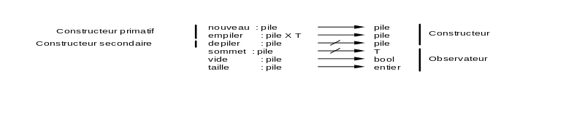
A partir de ces opérations on peut construire une suite de termes.

Le terme
Un terme représente les objets et les formules atomiques correspondant aux relations entre objets. L’ensemble des termes (T) est le plus petit ensemble satisfaisant les deux points suivants :
- Tous symboles de constantes, de variables est un terme
- Si f est un symbole de fonction place alors si t1, t2,....,tn sont des termes alors f(t1,t2,..,tn) est aussi un terme note f(t1,t2,..., tn) ;
* Terme clos : Un terme est clos si il est sans variable ex nouveau(). Vide(nouveau) est un terme clos.
* Forme de terme : Terme bien formé // terme mal formé.
EX : Taille(taille(nouveau)) -> La fonction taille attend un argument de type map alors que taille fournit un argument de type entier.

exemple
- La pile
∀ s : pile, ∀ i : T
dépiler (nouveau)
dépiler(empiler(p,i))
sommet(nouveau)
sommet(empiler(p, i)))
taille(nouveau)
taille(empiler(p,i)))
- Le type map
une map est une correspondance entre l’ensemble des chaîne de caractères et des entiers.
Type map { application des chaînes de caractère dans les entiers}
Opération
nouveau : → map
ajouter : map x T → map
supprimer : map x T → map
inclus : map x T → bool
vide : map → bool
taille : map → entier
vide : map → bool
évaluer : map x T → entier
terme
∀ s : chaîne, ∀ v : entier
nouveau()
ajouter(nouveau, s, v)
taille(ajouter(nouveau, s, v))
ajouter(nouveau, s, evaluer(ajouter(nouveau, s, v),s))
vide(nouveau)

L'axiome
Elle exprime les significations des termes. Elle le fait en donnant d’abord un ensemble d’axiomes mettant en relation des termes biens formés.
Les axiomes des spécification de types de données abstraits sont transposés dans les classes correspondante de le façon suivante :
- Les axiomes qui mettent en oeuvre les transformateurs réapparaissent comme postconditions des opérations correspondantes.
- Les axiomes quie mettent en oeuvre les constructeurs réapparaissent dans les postconditions de l’opération constructeur (constante).
- Les axiomes quie ne mettent en oeuvre que des accesseurs réapparaissent en postconditions des fonctions correspondantes.

Exemple : pile
Prec
∀ p : pile
sommet(p) est définie si et seulement si 7vide(p) (le sommet de p existe si pas vide)
Axiome (ME : Mode d’Emploi)
∀ p : pile, ∀t :T
p0 taille (nouveau()) = 0
p1 taille(empiler(p1t)) = taille(p)+1
p2 vide(p) = (taille(p)=0)
p3 sommet (empiler(pt)) = t
p4 dépiler(nouveau()) = nouveau()
p5 dépiler(empiler(pt)) = p

Exemple : Map
Donner de façon pragmatique l’ensemble des axiomes de la map
évaluer(ajouter(t, s, v)) ,s1) | si ( s==s1) alors  v  sinon  évaluer(t, s1)
inclus(s, nouveau()) | faux
inclus(s, ajouter(t,s1,v)) | (s=1) | inclus(s, t)
taille(nouveau()) | 0
taille(ajouter(t, s, v)) | inclus(s, t) alors  taille(ajouter(t, s, v)) = taille(t)  sinon  1 + taille(t)
vide(t) | taille(t) == 0
supprimer(nouveau(),s) | nouveau()
supprimer(ajouter(t, s, v),s1) | si (s==s1) alors  supprimer(t, s1)  sinon  supprimer(t, s1, s, v)

Exemple : Ensemble
Donner une spécification algébrique complète avec l’ensemble générateur, l’ensemble des observateurs, les fonctions partielles et leur domaine de définition à l’entité ensemble uni élément.
Ensemble : un regroupement d’élément doté d’opération permettant de savoir avec exactitude si un élément appartient ou non à ce regroupement.
Type Ensemble
Opérations
Ensemble : ➔ Ensemble
Ajouter : Ensemble X T ➔ Ensemble
Supprimer : Ensemble X T ➔ Ensemble
Taille : Ensemble ➔ Entier
∈ : Ensemble X T ➔ Ensemble
Préconditions
Toutes les fonctions sont totales
Supprimer un élément inexistant n’est pas interdit, le résultat est inchangé.
Axiomes
∀ x,y : T ∀ e : Ensemble
∈ (Ensemble(),x) = faux
x = y ➔ ∈(ajouter(y,e),x) = vrai
x ≠ y ➔ ∈(ajouter(y,e),x) = ∈(e,x)
x = y ➔ ∈(supprimer(y,e),x) = faux
x ≠ y ➔ ∈(supprimer(y,e),x) = ∈(e,x)
taille (ensemble) = 0
∈ (e,x) = vrai ➔ taille(ajouter (e,x)) = taille (e)
∈ (e,x) = faux ➔ taille(ajouter (e,x)) = taille (e) +1
∈ (e,x) = vrai ➔ taille(supprimer (e,x)) = taille (e) -1
∈ (e,x) = faux ➔ taille(supprimer (e,x)) = taille (e)
supprimer (ensemble(),x) = ensemble()
x = y ➔ supprimer (ajouter(e,x),y) = supprimer (e,y)
x ≠ y ➔ supprimer (ajouter(e,x),y) = ajouter (supprimer (e,y),x)

Formule équationnelle

Equation
une équation ou formule équationnelle est une formule obtenue en quantifiant universellement toutes les variables libres d’une formule de la forme U=V, où U et V sont des termes.

Variable libre
Une variable est libre dans une formule si elle a au moins une occurrence libre de cette formule

Occurrence libre
Une occurrence d’une variable x d’une formule F est une occurrence libre si elle ne se trouve dans aucune sous formule de F, qui commence par une quantification pour tout x ou il existe x. Dans le cas contraire, la variable x est une variable liée dans F.

Ewemple
- F : Rxy ➔ ∀z(Ryz  y = z ))
Donner les variables libres puis liées.
1 seule occurrence de x est libre
2 occurrence de y
2 occurrences de z la 1 ^{ere} est libre
la 2 ^{eme} est liée
- ∀x ∀z (Rxy ➔ y(Ryz  y = z ))

Formule close
On peut dire qu’une formule est close si cette formule ne possède aucune variable libre.

Critère de complétude suffisante
On doit pouvoir déduire une valeur pour tout les observateurs lorsqu’ils sont appliques a tout élément du type appartenant au domaine de définition de cet observateur.
Il suffit d’appliquer tous les observateurs à tous les constructeurs pour obtenir toutes les valeurs valides du type.
Respecter les domaines de définitions. Attention aux manipulations des fonctions partielles.
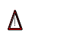

Critère de consistance
On peut se poser la question : est ce qu’il y n’y a pas dans notre théorie des axiomes contradictoires ? Plus précisément, si la théorie d’un type contient une expression de la forme vrai=faux on dit que le type est un consistant. De manière générale, une expression ou une équation de type a=b, a et b doivent être de même nature et désignent le même objet.

Construction d’un trait

Introduction :
Le but de la construction d’un type est de choisir avec soin les axiomes permettant d’exprimer le comportement extrême de ce type. On commence par les étapes suivantes :

Etape 1 :
- Les constructeurs de base : est un ensemble générateur minimal.
Les différentes valeurs du type peuvent être définies en terme des fonctions de cet ensemble.
Exemple : (Langage CLU)
Pile generated {nouveau, empiler}
- Les constructeurs secondaires : C’est l’ensemble des constructeurs restant.
Exemple :
Pile {dépiler}
- Les observateurs principaux : Est un ensemble minimal des fonctions non constructeurs. Son but est le suivant : Toutes les autres fonctions qui associent au type une valeur d’une autre sorte peuvent être définies en terme des fonctions de cet ensemble.
Exemple :
Pile {Sommet, taille}
- Les observateurs secondaires : C’est le restant des observateurs
Exemple :
Pile {vide}

Etape 2 :
Construction d’un ensemble de termes candidat à être membre gauche pour les axiomes.
Le « generated by » di qu’il est suffisant de prendre en compte des termes de la forme : dépiler (nouveau) , dépiler(empiler(s,i))
De la même façon le second critère nous conduit a considérer les termes qui rendent les interactions possible entre observateurs de base et constructeurs de base.
Exemple :
Sommet (nouveau)
Sommet (empiler (s,i))
Taille (nouveau)
Taille (empiler(s,i))
Enfin on engendre les partitions gauche dans lesquelles les observateurs secondaires sont appliqués a des variables.
Dans notre exemple cela nous donne un terme de plus tel que vide(s)
Rappel : Tous les membres droit correspondant à ces membres gauche ont été donnés sauf nu : Sommet (nouveau) car il n’apparaît pas de valeur raisonnables à donner.
Cela signifie que notre spécification ne sera pas suffisamment complète.

Etape 3 :
Dans la construction de ce trait est l’ajout d’un ensemble de fonctions appelées « partitionned by »
Pile partitionned by {Sommet, Taille}
Considérons les piles dénotées par :
s1 = Empiler (Empiler(nouveau, 1),2)
s2 = Empiler (Empiler(nouveau, 1),2)
Si on utilise uniquement Sommet et Taille, on ne peut pas distinguer s1 de s2 et pourtant elles ne représentent pas les mêmes choses
Nous avons donc besoin du constructeur secondaire Dépiler pour pouvoir observer les valeurs à l’intérieur des piles.
Fréquemment, les fonctions qui apparaissent dans un « partionned by » sont celles qui appartiennent a l’union des observateurs principaux et les constructeurs secondaires.

Théorème d’un trait.
Un système formel est constitué d’un ensemble ?????????? syntaxiquement bien formé appelé formule bien formée (FBF) et d’une méthode permettant de prouver la validité d’une formule bien formée.
Une preuve est une application de cette méthode.
On peut voir une preuve comme une suite de formule bien formée dont la dernière est la formule bien formée dont on cherche à prouver la validité.
Chaque formule bien formée de la preuve est un axiome ou une formule qui peut-être dérivée à partir des formules qui la précède dans la preuve par application d’une règle d’inférence (Un axiome est une formule bien formée suppose être valide)
Les règles d’inférence nous permettent de déduire la validité d’une formule bien formée appelée conclusion de la validité d’autre formule bien formée appelées hypothèse.
On utilise les axiomes d’un trait pour résonner sur l’égalité des valeurs dénotée par les termes c’est à dire pour prouver des théorèmes de la forme t1 = t2 ou t1 et t2 sont des termes de même sorte.

Règles de raisonnement équationnel.

Propriétés.
En logique mathématique, une spécification algébrique peut-être considérée comme décrivant une théorie du premier ordre qui est dite typé parce qu’elle contient des sortes ou symboles de type et des profils d’opérations.
De plus elle possède un seul opérateur relationnel ou prédicatif noté = (égalité) avec des règles de raisonnements dites également règles d’inférences ( ce sont es habituelles règles de remplacement d’égaux par égaux)
Elles font de l’égalité (=) une relation d’équivalence entre terme de même type c’est la relation la plus triviale. Elle est réflexive, symétrique, et transitive.
Elles permettent de substituer à une variable d’une équation n’importe quel terme de même sorte
Elles respectent la propriété de congruence (instanciation)
- Réflexive : ∀ t ; t = t
- Symétrie : ∀ t1, t2 ; t1 = t2 è t2 = t1
- Transitivité : ∀ t1, t2, t3 ; t1 = t2 et t2 = t3 è t1 = t3
- Substitutivité : ∀ f : fonction à n argument si t = t’ alors f(t1,…t,…tn) = f(t,…t’,…tn)
- Instanciation ou congruence : Si t1 = t2 et x est une variable alors t1 [t pour x] = t2 [t pour x] ou t’[t pour x] représente le terme t’ ou toutes les occurrences libres de la variable x ont été remplacés par le terme t.
Toutes instruction informatique peut se présenter sous la forme suivante :
{P} E {Q} avec P est l’antécédent Q le conséquent de l’énoncé E
Enoncé conditionnel
Précondition : {P ∧ B} E1 {Q}
{P ∧ ¬B} E2 {Q}
Conséquence : {P} si B alors E1 sinon E2 {Q}
Enoncé répétitif
Précondition : {P ∧ B} E1 {P}
Conséquence : {P} tel que B faire E {P ∧ ¬B}

Raisonnement
Pour prouver une construction de la forme suivante
e : map
E(t=nouv) | ➲ s : chaine [ inclus (s,t)]]
- il faut alors élargir la théorie précédente. Ceci peut se faire à l’aide de la clause generated by et les partitionned by.
- Dire qu’une sorte est engendrée par ( generated by ) un ensemble de fonction F , c’est à dire que chaque terme de la sorte S est égal à un terme dont la fonction la plus interne est dans F
- L’ajout d’un generated by permet de faire des preuves de théorème par induction. L’induction porte sur le nombre d’occurrence par exemple de l’opération ajouter et nouv de la map.
- pour monter un théorème de la forme ∀map : map[p(t)] on a besoin de monter seulement les étapes suivantes
- Etape initiale
P(nouv) cela signifie que la propriété est vrai pour le terme qui ne contient qu’une seule occurrence de ajouter et de nouv.
- Etape de récurrence
x : chaine, v : Ent, t : map
[p(t) ⇒ p(ajouter ( t, s, v ))]
On suppose que la propriété p est vrai pour la map et on montre ensuite qu’elle est vraie pour des tables plus grandes obtenues en appliquant ajouter . at.
- Rappel
∀n, x   n < x ⇔ n + 1  x
0 < x ⇔ 1  x
- Raisonnement
Soit X une partie de . Vérifions les 2 propriétés suivantes.
-   X
- ( ∀x  X ) x + 1  X
Le but est de montrer que X = . Cela revient à dire que Y =  - X = 
Supposons que Y ≠  . Cela veut dire que N à un plus petit élément p . Cet entier est non nul puisque   X donc P  1 . Il existe un entier naturel p’ = p - 1. On a alors p’ < p ⇒ p’ | Y puisque p est supposé être le plus petit élément de Y. Par conséquent p’  X et p = p’ + 1  X. D’après l’hypothèse 2, p ne pouvant appartenir à X et Y notre hypothèse est fausse.
On conclus
Toute partie X de N telle que   X et ∀ x  X , x + 1  X est identhique à N.
- Théorème :
Pour que la propriété p(n) dépendant de l’entier n soit vrai pour tout entier n ≥ n0 (n0 entier naturel) il suffit alors de démontrer que :
- la propriété p(n) soit vrai pour n = n0
- pour tout naturel k > n0, p(k) vrai => p(k+1) vrai
Etape de base : nouveau donne une Map vide donc
Taille (nouv) ≥ 0, on suppose vrai ∀ t : Map[taille(t) ≥ 0]
Démontrons pour t+1

Etape de d’induction :
∀ s : chaîne, ∀ v :entier, t :Map
[taille(t) ≥ 0 è taille ‘ajouter(t,s,v)) ≥ 0]
D’après l’axiome 4 de la Map :
Si inclus(s,t) alors : Taille(t) = taille (ajouter(t,s,v)) è taille (jouter(t,s,v)) ≥ 0
Sinon Taille (ajouter(t,s,v)) = 1+taille(t)

Exemples
- Etudier et simplifier :
Type groupe
Opérations
E : à groupe
I : groupe à groupe
* : groupe X groupe à groupe
Axiomes
∀ x, y, z ; Groupe
g1 : (x * y) * z = x * (y * z)
g2 : e = i(x) * x
g3 : x = e * x
En conclusion :
t1 = t2 est une équation dans une théorie E ou bien c’est une équation conséquente des équations de E.
- Montrer que i(e) == e
1 (x*y)*z == x*(y*z) Axiome
2 e == i(x)*x Axiome
3 x == e*x Axiome
- a ∨ b = b ∨ a
l’axiome (b7) a ∨ b = ⎤(⎤a ∧ ⎤b)
en substituant dans l’axiome (b6), ⎤a à la variable a et le terme ⎤b à b, il arrive que ⎤a ∧ ⎤b = ⎤b ∧ ⎤a
Alors par remplacement de ⎤a ∧ ⎤b par ⎤b ∧ ⎤a dans l’écriture de a ∨ b en utilisant le confuence
a ∨ b = ⎤(⎤a ∧ ⎤b) c’est à dire b ∨ a grâce à (b7)
- n + 0 = n
l’axiome ( n4 ) s’écrit
m + n = n + m
en substituant 0 à m il arrive que
0 + n = n + 0
par l’axiome (1) 0 + n = n
- taille(ajouter(ajouter(nouv, x, y), x, z) )= 1
taille(ajouter(ajouter(nouv, x, y), x, z) )= { par l’axiome 5, et les instanciations
ajouter ( nouv, x, y ) for t
x for s
z for v
taille(ajouter(ajouter(nouv, x, y), x, z) )= | { par l’axiome 5, et les instanciations  ajouter ( nouv, x, y ) for t  x for s  z for v}
if inclus(x, ajouter(nouv,x,y)) then  taille(ajouter(nouv,x,y))  else  1 + taille(ajouter(nouv,x,y))= | {axiome n°3 et les instanciation suivantes  x for s  nouv for t  x for s1  y for v }
if (x==x | inclus(x,nouv) then  taille(ajouter(nouv,x,y))  else  1 + taille(ajouter(nouv, x, y))= | {par réflexivité du = et la signification du | ( ou ) }
if vrai then  taille(ajouter(nouv, x, y))  else  1 + taille(ajouter(nouv, x, y))= | { par signification de l’opérateur if - then - else il arrive que }
taille ajouter(nouv, x, y))= | { par l’axiome 5 et les instanciations suivantes  nouv for t  x for s  y for v }
if inclus(x, nouv) then  taille(nouv)  else  1 + taille(nouv)= | { par l’axiome n°2 et l’instanciation suivante  x for s }
if 1 + taille(nouv) = | { par l’axiome 4 }
1 + 0 = 1
Etudier et simplifier cette démonstration
- Démontrer les égalités suivantes :
- ≥ 1+n*p ∀ p : N p > -1 et tout n ≥ 1
- 1+2*q+3*q²+…..+n*q^{n-1} = [1-(n+1)*q^{n} + n*q^{n+1}]/(1-q)² avec n≥1 et q≠1
Soit q ≠ 1 lorsque n=1
Terme de gauche = 1, terme de droite = 1
Supposons que :
1+2q+3q²+…..+nq^{n-1} = [1-(n+1)q^{n} + nq^{n+1}]/(1-q)²
Alors
1+2q+3q²+…..+nq^{n-1} +(n+1)q^{n} = [1-(n+1)q^{n} + nq^{n+1} ] /(1-q)²+(n+1)q^{n}
= [1-(n+1)q^{n} + nq^{n+1} +(n+1)q^{n}-2(n+1) q^{n+1} +(n+1) q^{n+2} ] / (1-q)²
= [1-(n+2)q^{n+1} + (n+1) q^{n+2} ] / (1/q) ²
= [1-((n+1)+1)q^{n+1} + (n+1) q^{(n+1)+1} ] / (1/q) ²
d’ou par induction :
1+2q+3q²+…..+nq^{n-1} = [1-(n+1)q^{n} + nq^{n+1}] / (1-q)² ∀ n≥1 et q≠1
Soit q ≠ 1 lorsque n=1
(1+p)^{n} ≥ 1+np ∀ p : N, p>-1, n≥1
n=1 1+p ≥ 1+p
n=2 1+2p+p² ≥ 1+2p
supposons vrai pour (1+ p^{n}) ≥ 1+np
Etape d’induction :
Supposons que : (1+n)^{p} ≥ 1+np sachant que 1+p>0par hypothese
On a alors : (1+n)^{p}.(1+p) ≥ 1+np+p+np²
≥ 1+np+p car p² ≥ 0 et n ≥ 0
= 1+(n+1)p

Exercices

Type NAT
NAT, ensemble, groupe en appliquant de critère de complétude suffisante
Type NAT { ....... }
Opération
O : ➔ NAT
succ : ➔ NAT
+ : NAT X NAT ➔ NAT
==: NAT X NAT ➔ Bool
< : NAT X NAT ➔ bool
Axiomes
n1) 0 + n = n /* element neute à gauche */
n2) succ(m) + n = succ(n) + m /* definitions */
n3) (m + n) + p = m + (n + p)
n4) m + n = n + m
n5) (0 == 0) = vrai
n6) (succ(n) == 0) = faux
n7) 0 == succ(n) = faux
n8) (succ(m) == succ(n)) = (m=n)
n9) 0 < succ(n) = vrai
n10) (succ(m) < 0) = faux
n11) (0 < succ(n) = vrai
n12) (succ(m) < succ(n)) = (m<n)

Type bool
Donner une spécification complète du type bool
Type bool { ... }
Opérations
vrai : ➔ bool /* symbole des constantes booléennes */
faux : ➔ bool /* symbole des constantes booléennes */
⎤ : bool ➔ bool /* symbole de négation */
∧ : bool X bool ➔ bool /* opération et */
∨ : bool X bool ➔ bool /* opération ou */
Axiomes
∀ a, b, c : bool
b1) ⎤vrai = faux /* Relation entre constantes */
b2) ⎤⎤a = = /* la négation est involutive */
b3) a ∧ vrai = vrai /* vrai élément neutre de ∧ */
b4) b ∧ vrai = faux /* faux élément absorbant */
b5) (a∧b)∧c = a∧(b∧c) /* associativite */
b6) a ∧ b = b ∧ a /* commutativite */
b7) a ∨ b = ⎤(⎤a ∧ ⎤b) /* définition du ou */

Preuve d’équation booléenne
Montrer d’une façon intuitive l’équation suivante :
a ∨ b = b ∨ a
Preuve :
L’axiome a ∨ b = ((¬ a) ∧ (¬ b))
En substituant dans l’axiome b6 le terme ¬a à la variable a et le terme ¬b à la
variable b, il arrive ¬a ∧ ¬b = ¬b ∧ ¬a
Alors par remplacement de ¬a ∧ ¬b par ¬b ∧ ¬a dans l’écriture de b ∨ a en utilisant la congruence a ∨ b = ¬(¬b ∧ ¬a) c’est à dire b ∨ a grâce à l’axiome
a ∨ b = ¬(¬a ∧ ¬b)
EXERCICE
Montrer par induction sur la Map
∀ t : Map[taille(t) ≥ 0]
(Utiliser étape initiale, étape d’induction)

EXERCICE
Montrer intuitivement que 0 est un élément neutre à droite du + (x + 0)

EXERCICE
Montrer que : taille (ajouter(ajouter (nouv,x,y),x,y)) == 1

Preuve :
- { Par l’axiome 5 et les instanciation s ajouter (nouv,x,y)
for t , x for s, z for v}
- If inclus (x, ajouter (nouv,x,y)) then
Taille (ajouter(nouv,x,y))
Else 1+ taille(ajouter(nouv,x,y)) =
{Par l’axiome 3 et les instanciations suivantes x for s, nouv for t, x for s1, y for v}
- If ( x = x | inclus (x ,nouv)) then
Taille (ajouter(nouv,x,y))
Else 1+ taille (ajouter(nouv,x,y)) =
{Par réflexivité du = et la signification de l’opérateur | (ou) }
- If Vrai alors
Taille (ajouter(nouv,x,y))
Else 1+ taille (ajouter(nouv,x,y)) =
{Par signification de l’opérateur if - then - else }
Taille (ajouter(nouv,x,y)) =
{Par l’axiome 5 et les instanciations nouv for t, x for s, y for v}
- If inclus (x,nouv) then
Taille (nouv)
Else 1 + Taille (nouv)
{Par l’axiome 2 et l’instanciation suivante x for s}
- If 1 + taille (nouv) =
{Par l’axiome 4 }
- 1 + 0 = 1

Architecture orientée objets ( AOD )
Une architecture logicielle orientée objet se présente sous la forme d’une collection structurée d’implémentation, de type de données abstraites ( TAD )

Présentation de la notion d'objet
Un objet est une entité cohérente rassemblant des données et du code travaillant sur ses données. Une classe peut être considérée comme un moule à partir duquel on peut créer des objets. La notion de classe peut alors être considérée comme une expression de la notion de classe d'équivalence chère aux mathématiciens. En fait, on considère plus souvent que les classes sont les descriptions des objets (on dit que les classes sont la méta donnée des objets), lesquels sont des instances de leur classe.
Pourquoi ce vocabulaire ? une classe décrit la structure interne d'un objet : les données qu'il regroupe, les actions qu'il est capable d'assurer sur ses données. Un objet est un état de sa classe. Considérons par exemple la modélisation d'un véhicule telle que présentée par la figure suivante :
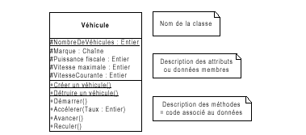
Figure 1.1 Représentation de la classe Véhicule
Dans ce modèle, un véhicule est représenté par une chaîne de caractères (sa marque) et trois entiers : la puissance fiscale, la vitesse maximale et la vitesse courante. Toutes ces données sont représentatives d'un véhicule particulier, autrement dit, chaque objet véhicule aura sa propre copie de ses données : on parle alors d'attribut d'instance. L'opération d'instanciation qui permet de créer un objet à partir d'une classe consiste précisément à fournir des valeurs particulières pour chacun des attributs d'instance.
Le schéma précédent nous permet de présenter UML (Unified Modelling language), langage de représentation des systèmes objet quasi universellement adopté de nos jours. La présente introduction ne permettra de voir qu'une infime partie d'UML au travers de son schéma de représentation statique dont le but est de présenter les différentes classes intervenant dans un modèle, accompagnées de leurs principales relations. Nous voyons donc qu'une classe est représentée sous forme d'un rectangle lui même divisé en trois volets dans le sens de la hauteur.
❍ Le volet supérieur indique le nom de la classe
❍ Le volet intermédiaire présente les attributs et leur type sous la forme :
identificateurAttribut : identificateurType.
❍ Le volet inférieur présente les méthodes accompagnées de leur type de retour et de leurs paramètres
Le soulignement indique un membre de classe, que ce soit un attribut ou une méthode.
Finalement, les rectangles avec un coin replié sont associés aux notes ou commentaires explicatifs.
En revanche, considérons l'attribut Nombre de véhicules chargé de compter le nombre de véhicules présents à un moment donné dans la classe. Il est incrémenté par l'opération Créer un véhicule et décrémenté par l'opération Détruire un véhicule. C'est un exemple typique d'attribut partagé par l'ensemble des objets d'une même classe. Il est donc inutile et même dangereux (penser aux opérations de mise à jour) que chaque objet possède sa copie propre de cet attribut, il vaut mieux qu'ils partagent une copie unique située au niveau de la classe. On parle donc d'attribut de classe.
La figure suivante montre l'opération d'instanciation de la classe en 2 objets différents :
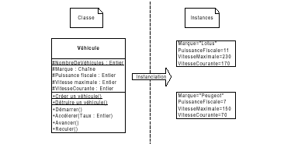
Figure 1.2 Instanciation d’une classe en deux objets

Le même raisonnement s'applique directement aux méthodes. En effet, de la même manière que nous avions établi une distinction entre attributs d'instance et attributs de classe, nous allons différencier méthodes d'instances et méthodes de classe.
Prenons par exemple la méthode Démarrer. Il est clair qu'elle peut s'appliquer individuellement à chaque véhicule pris comme entité séparée. En outre, cette méthode va clairement utiliser les attributs d'instance de l'objet auquel elle va s'appliquer c'est donc une méthode d'instance.
Considérons désormais le cas de la méthode Créer un véhicule. Son but est de créer un nouveau véhicule, lequel aura, dans un second temps, le loisir de positionner des valeurs initiales dans chacun de ces attributs d'instance. Si nous considérons en détail le processus permettant de créer un objet, nous nous apercevons que la première étape consiste à allouer de la mémoire pour le nouvel objet. Hors cette étape n'est clairement pas du ressort d'un objet : seule la classe possède suffisamment d'informations pour la mener à bien : la création d'un objet est donc une méthode de classe. Notons également qu'au cours de cette étape, l'objet recevra des indications additionnelles, telles que, par exemple, une information lui indiquant à quelle classe il appartient. En revanche, considérons la phase d'initialisation des attributs. Celle-ci s'applique à un objet bien précis : celui en cours de création. L'initialisation des attributs est donc une méthode d'instance.
Nous aboutissons finalement au constat suivant : la création d'un nouvel objet est constituée de deux phases :
• Une phase du ressort de la classe : allouer de la mémoire pour le nouvel objet et lui fournir un contexte d'exécution minimaliste
• Une phase du ressort de l'objet : initialiser ses attributs d'instance
Si ces deux phases sont clairement séparées dans un langage tel que l'objective C, elles ne le sont plus en C++ ou en Java qui agglomèrent toute l'opération dans une méthode spéciale, ni vraiment méthode d'instance, ni méthode de classe : le constructeur.

Définitions

Collections
Regroupement d’entité correctement définies indépendantes les unes des autres ( ayant des frontières correctement déterminées )

implémentation
choisir le mécanisme qui dote le TAD ( entité algébriquement spécifiée ) d’opération à effet de bord ( ce n’est que pour des raisons de performance )

Classe
la classe est le mécanisme qui implémente un TAD.
Est un modèle ( moule ) qui génère des instances ( occurrences , objets) structurellement identiques
Une classe à un nom , un ensemble ( peut être vide ) d’attribut et un mode d’emploi.
le nom c’est pour la designer et la référencer parmi les autres classes de la collection.
attributs : ce sont les caractéristiques essentielles d’une entité du monde réel.
le mode d’emploi est l’ensemble des opérations de création et de manipulations des instances de la classe
une classe est une entité purement statique ( qui n’existe que dans le source de votre conception ou programmation )
une classe est un espace sémantique uniforme pour toutes ses instances
une classe est un module de haut type et un type de bas niveau.
Une classe défini une portée pour ces instances
Une classe est un espace sémantique uniforme
Une classe respecte le principe directeur d’abstraction et d’encapsulation.
Elle respecte aussi le masquage d’information.

Exemple : la classe pile
class pile {
private : //partie sensible en particulier la structure de données (sdeD)
int sp ;
const int taille = 10 ;
int tb[taille] ;
public : // partie opérations ou mode d’emploi
pile().
void empiler(int i) ;
void depiler(void) ;
int vide(void) ; // operation
int pleine(void) ; // a
int sommet(void) ; // effet de bords
int cardinal(void) ;
//invariant
...
}
pile ::pile()
{
sp = 0 ;
}
pile ::empiler(int i)
{
if ( !pleine ())
tb[sp++]=i ;
}
int pile : :vide(void)
{
return sp ==0 ;
}
int pile : :sommet(void)
{
if( !vide()) return tb[sp-1] ;
}

Objet
Un objet est une occurrence d’une certaine classe
- Un objet est une entité dynamique pure, qui n’existe que dans la mémoire de l’ordinateur.
- un objet a un nom, un état et un comportement.
- nom : le nom d’un objet n’est pas l’objet mais un identificateur qui le référence et le distingue des autres objets.
- état : l’état d’un objet est l’abstraction des valeurs contenues dans ses champs qui correspondent aux attributs de la classe dont il est membre.
- comportement : le comportement est la modification de l’état d’un objet sous l’influence des opérations qui lui sont applicables ( applications de opérations de la classe aux objets )
Un objet est créé par un processus d’instanciation à partir d’une classe.
Au moment de la création, tous les objets d’une classe donnée sont structurellement identiques. ( ils ont le même état initial qui garanti leur cohérences au moment de leur utilisation ).
Tout les observateurs doivent être déclaré comme tel avec Const en fin de déclaration ( const X * const thi)
Exemple
pile p1, p2, .., pn ;
Les observateurs d’une classe possède un élément this. Si c’est une classe X, this est défini
X *this

Structures
Par structures on entend le choix d’établissement de relations entres les différentes classes de la collection . En AOO il y a principalement 2 relations importantes.

Relation client fournisseur ( relation d’utilisation , relation d’agrégation )
Si une classe C1 utilise une classe C2 alors C1 doit avoir une déclaration de la forme
C2 e ;
exemple
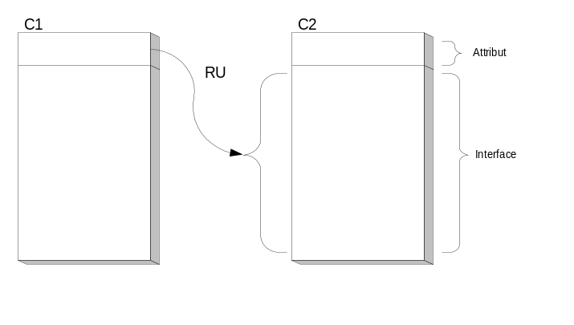

La relation client client fournisseur ne procure aucun privilège comme aux fournisseur d’accéder à la partie privée de l’un ou de l’autre. Il s’agit tout simplement de faire référence aux différents services offerts par le fournisseur au client ( donc ne fournit pas la partie interface )
C’est pour cette raison qu’une interface ne doit jamais contenir des objets variables.

Le principe d'encapsulation
Sans le savoir, vous avez déjà mis le doigt sur l'un des trois grands principes du paradigme objet : l'encapsulation. Ce principe, digne héritier des principes d'abstraction de données et d'abstraction procédurale prône les idées suivantes :
• Un objet rassemble en lui même ses données (les attributs) et le code capable d'agir dessus (les méthodes)
• Abstraction de données : la structure d'un objet n'est pas visible de l'extérieur, son interface est constituée de messages invocables par un utilisateur. La réception d'un message déclenche l'exécution de méthodes.
• Abstraction procédurale : Du point de vue de l'extérieur (c’est-à-dire en fait du client de l’objet), l'invocation d'un message est une opération atomique. L'utilisateur n'a aucun élément d'information sur la mécanique interne mise en œuvre. Par exemple, il ne sait pas si le traitement requis a demandé l’intervention de plusieurs méthodes ou même la création d’objets temporaires etc.
Dans les versions canoniques du paradigme objet, les services d'un objet ne sont invocables qu’au travers de messages, lesquels sont individuellement composés de :
• Un nom
• Une liste de paramètres en entrée
• Une liste de paramètres en sortie
La liste des messages auxquels est capable de répondre un objet constitue son interface : c'est la partie publique d'un objet. Tout ce qui concerne son implémentation doit rester caché à l'utilisateur final : c'est la partie privée de l'objet. Bien entendu, tous les objets d'une même classe présentent la même interface, en revanche deux objets appartenant à des classes différentes peuvent présenter la même interface. D'un certain point de vue, l'interface peut être vue comme un attribut de classe particulier.
En pratique, dans la plupart des langages orientés objet modernes, l'interface représente la liste des méthodes accessibles à l'utilisateur.
Il est très important de cacher les détails les détails d'implémentation des objets à l'utilisateur. En effet, cela permet de modifier, par exemple la structure de données interne d'une classe (remplacer un tableau par une liste chaînée) sans pour autant entraîner de modifications dans le code de l’utilisateur, l’interface n’étant pas atteinte. Autre exemple : considérons une classe modélisant un point en 2 dimensions pour laquelle on fournit deux méthodes renvoyant respectivement l'abscisse et l'ordonnée du point. Peu importe à l'utilisateur de savoir que le point est stocké réellement sous forme cartésienne ou si le concepteur a opté pour la représentation polaire !
Tous les langages orientés objet n'imposent pas de respecter le principe d'encapsulation. C'est donc au programmeur de veiller personnellement au grain.

Relation d’héritage
L'héritage est le second des trois principes fondamentaux du paradigme orienté objet. Il est chargé de traduire le principe naturel de Généralisation / Spécialisation.
En effet, la plupart des systèmes réels se prêtent à merveille à une classification hiérarchique des éléments qui les composent. La première idée à ce sujet est liée à l'entomologie et aux techniques de classification des insectes en fonction de divers critères. Expliquons nous d'abord sur le terme d'héritage. Il est basé sur l'idée qu'un objet spécialisé bénéficie ou hérite des caractéristiques de l'objet le plus général auquel il rajoute ses éléments propres.
En terme de concepts objets cela se traduit de la manière suivante :
• On associe une classe au concept le plus général, nous l'appellerons classe de base ou classe mère ou super - classe.
• Pour chaque concept spécialisé, on dérive une classe du concept de base. La nouvelle classe est dite classe dérivée ou classe fille ou sous-classe
L'héritage dénotant une relation de généralisation / spécialisation, on peut traduire toute relation d'héritage par la phrase :
« La classe dérivée est une version spécialisée de sa classe de base »
On parle également de relation est-un pour traduire le principe de généralisation / spécialisation.

definitions
L’héritage est le mécanisme qui permet de créer de nouvelles classes à partir de classes existantes
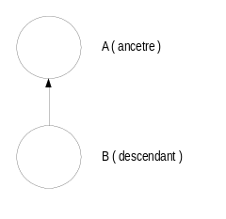
La structure de donnée de la nouvelle classe est enrichi par les attributs de l’ancêtre.
La partie interface de la classe B va être enrichie par l’ensemble des opérations de l’ancêtre.
exemple
En C++ on hérite de tout sauf les constructeurs et l’opérateur d’affectation.
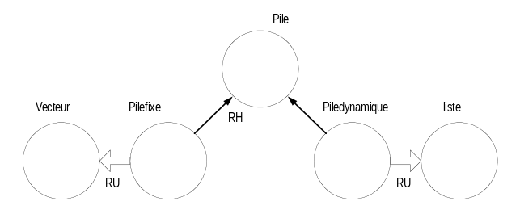
L’ancêtre d’une ou plusieurs classes doit contenir le comportement commun à tout ses descendants.
void pile : :empiler( int i ) = 0 ;
- Classe abstraite : Toute classe qui possède une fonction différée est une classe abstraite. Elle ne peut pas générer d’objet.
Une architecture OO faite à l’aide de l’héritage se présente sous la forme d’un graphe orienté asyclique. La racine de ce graphe n’est pas systématiquement abstraite.
- Fonction différée : Pour qu’une classe devienne concrète, il faut absolument définir la fonction différée héritée.
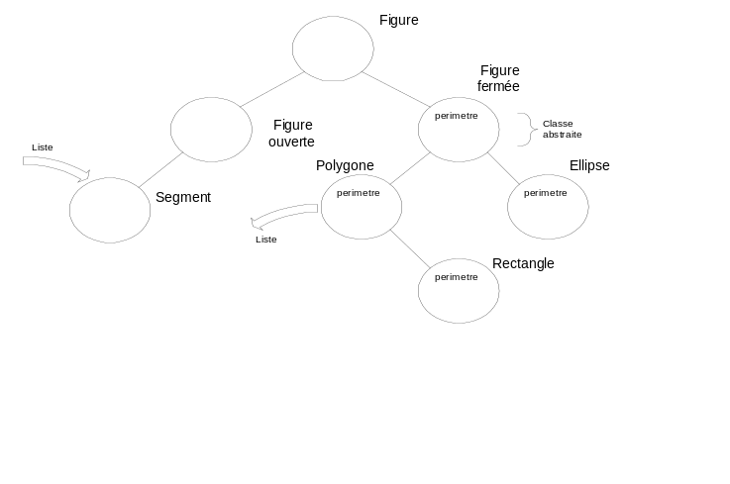
Une fonction différée définie à un niveau du graphe d’héritage sera déléguée aux descendants correctement défini.
Dans un graphe d’héritage, la portée d’une classe est incluse dans la portée de la classe ancêtre.
Puisque r est créé alors
p := r
p.périmetre() ;

Etablir l'héritage

Sion a le verbe être on a héritage (pas toujours)
Exemple : Un graphe est composé de sommet et de noeuds.

Dans le cas ou la classe concernée si elle possède dans sa TD nouvellement créée deux choses, un venant d'une classe et l'autre d'une autre classe, on peut créer l'héritage.

Redéfinition des fonctions.
Que devient l'invariant dans l'héritage ou dans nue relation d'utilisation ?

La partie invariant de la classe utilisant une classe n'a rien a voir avec ses invariants par contre dans l'héritage, l'invariant de l'ancêtre s'ajoute dans la nouvelle classe.

Exercice :
Définir de facon formel un vecteur, l'implémenter dans une classe, donner les invariants de représentation.

Type vecteur {Ensemble d'emplacement contigue de taille fixe dont les elements a un instant donne sont de meme nature}
Operation
Nouveau : Entier à Vecteur
Ajoutertete : Vecteur X element à vecteur
Affecter : Vecteur X T X Entier à vecteur
Taille : Vecteur à Entier
Borneinf : Vecteur à Entier
Bornesup : Vecteur à Entier
Inclus : vecteur X T à Booleen

Exemple : modélisation d'un parc de véhicules
Cet exemple va nous montrer comme utiliser le principe de généralisation / spécialisation pour construire un système orienté objet fiable.
L'entreprise A possède un parc de véhicules regroupant : • des voitures • des camions • des hélicoptères • des bateaux
Elle souhaite disposer d'un modèle permettant de modéliser le fonctionnement de son parc. Le but est de créer un système de classes permettant de factoriser le plus possible les fonctionnalités de chaque type de véhicule. Partant des catégories à modéliser, il apparaît assez évident de dériver les classes Voiture et Camion d'une même classe VéhiculeRoulant et de laisser de côté les classes Hélicoptère et les Bateau. En outre, bien que différents, tous les véhicules partagent certaines caractéristiques de par leur caractère mobile. Ainsi des actions telles que Démarrer, Accélérer, Ralentir ou Arrêter possèdent un sens pour chaque type de véhicule. Aussi, toutes nos classes vont partager un ancêtre commun que nous appellerons
Véhicule.
Nous obtenons alors le modèle suivant :
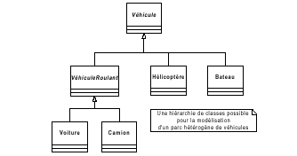
Figure 3.2 Modèle d’un parc de véhicules

Pour réaliser ce modèle, nous avons procédé par généralisation : à partir de l'ensemble des objets terminaux, nous avons cherché à établir des éléments communs permettant de mettre en évidence des classes de généralisation. Ce procédé, dit de Généralisation, est typique de la construction d'une hiérarchie de classes ex-nihilo.
Le procédé de Spécialisation est lui plus utilisé lorsqu'il s'agit de greffer de nouvelles classes dans un système existant. En effet, si la compagnie fait l'acquisition de quelques avions, il sera toujours possible de créer (par Généralisation) une classe VéhiculeAérien dont dériveront Avion et Hélicoptère. On obtient alors le modèle de la Figure 3.3.
Ce genre de classification prend parfois le nom de taxinomie, pour rendre hommage à ces précurseurs : les entomologistes qui cherchaient un moyen cohérent et pratique de classification des divers insectes qu’ils étudiaient.
Le principe de généralisation / spécialisation est particulièrement intuitif et puissant car il permet d’identifier des comportements similaires le long d’un arbre de dérivation, chaque sous classe étant à même de choisir entre redéfinir ou hériter du comportement de sa classe mère.
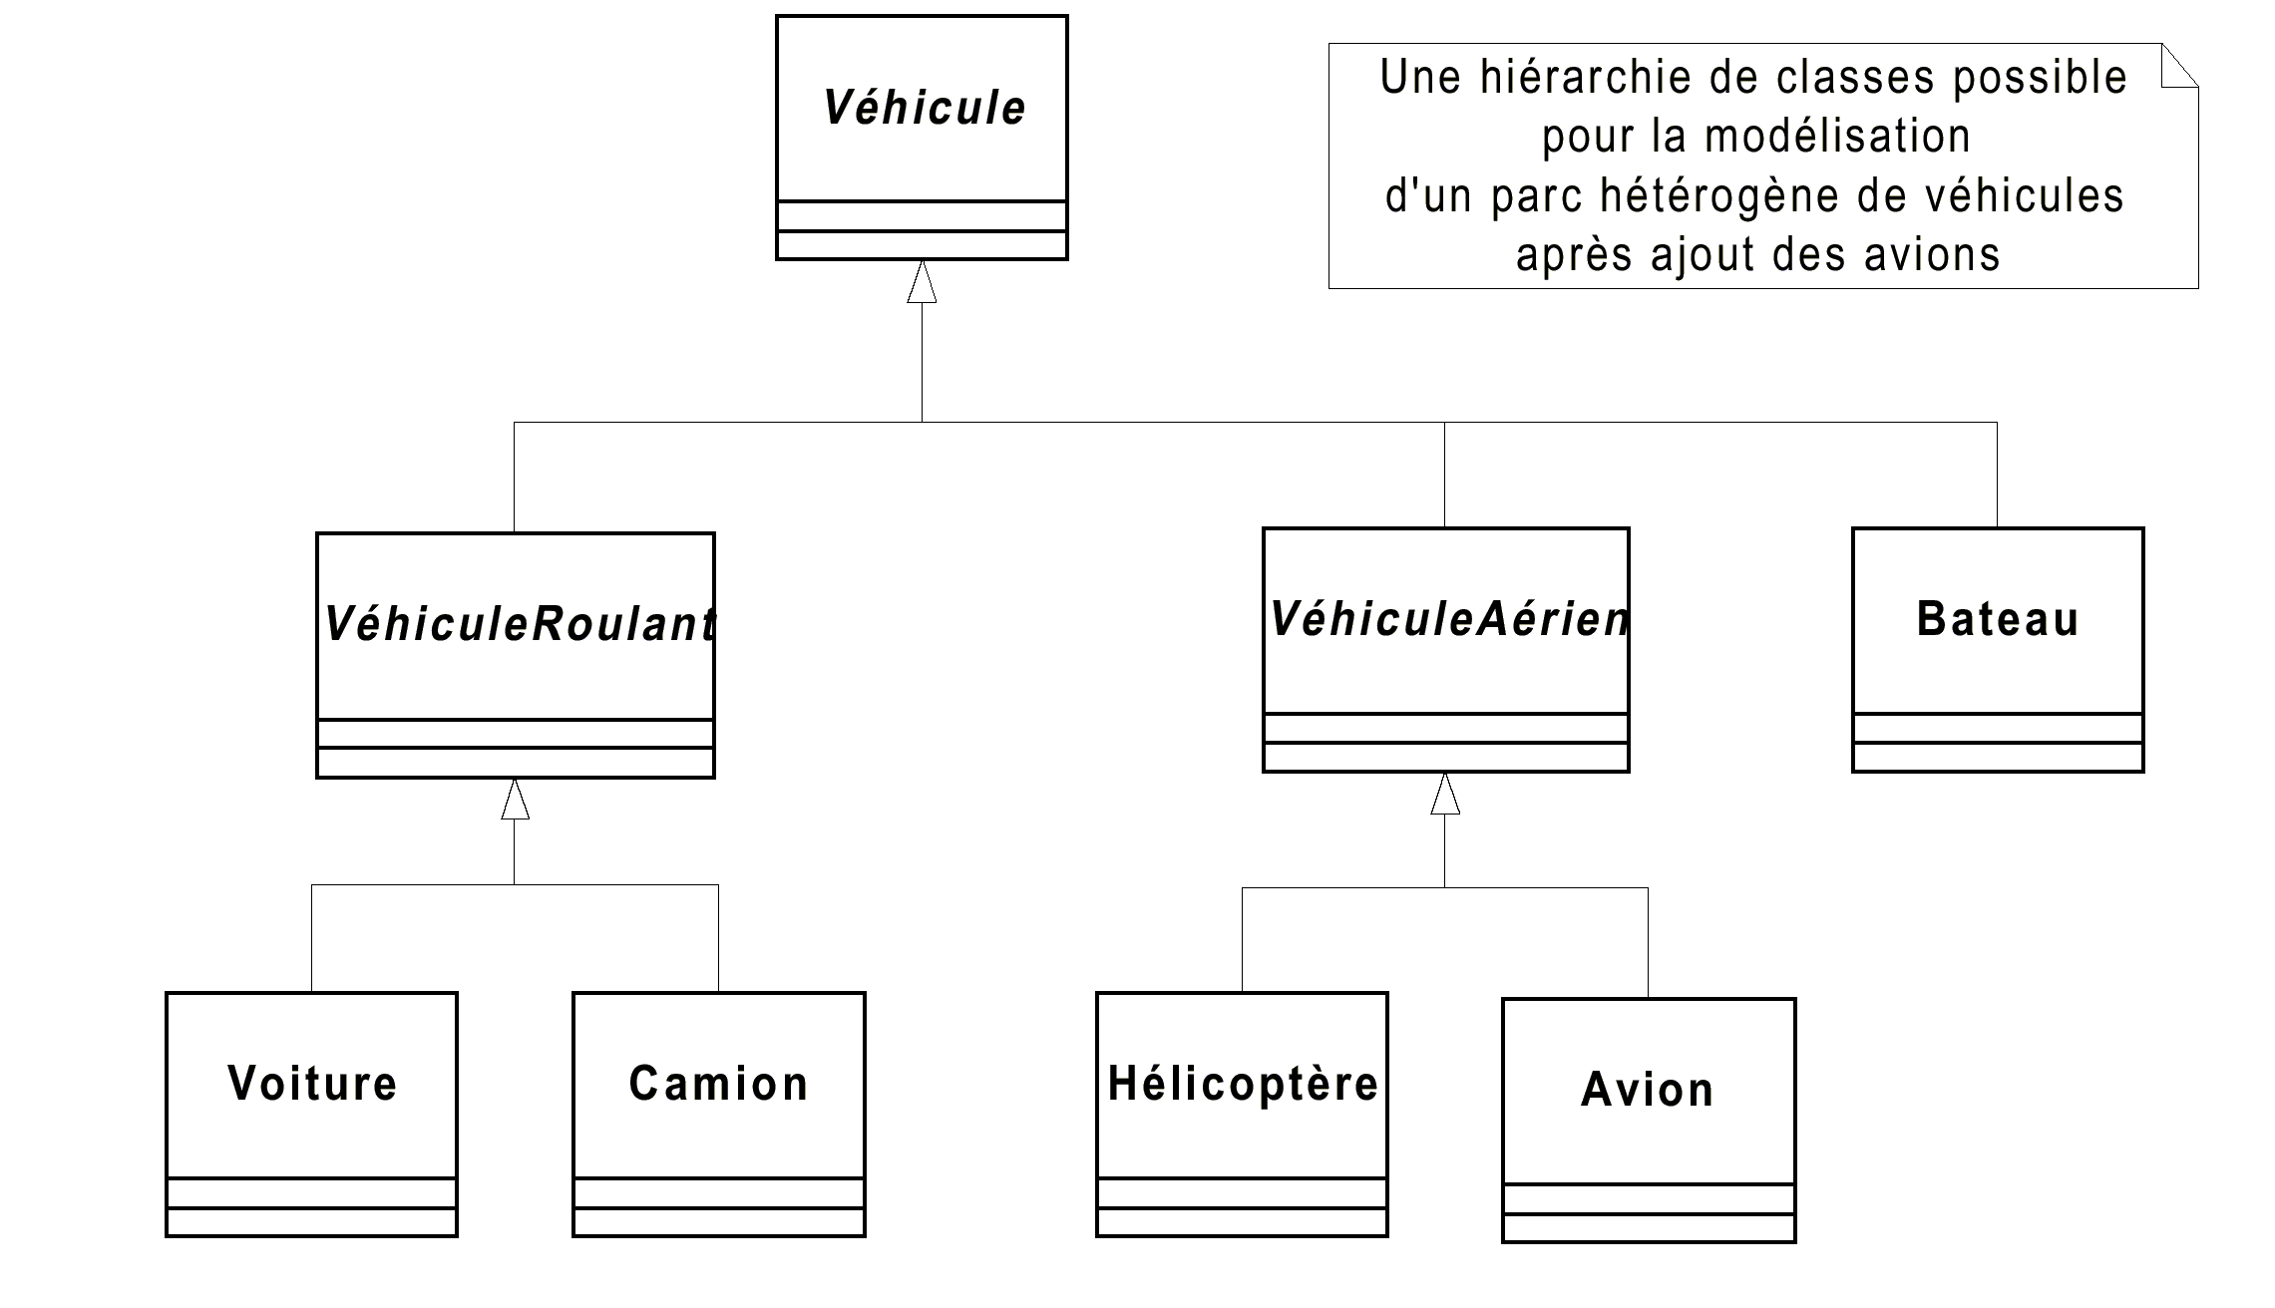
Figure 3.3 Modèle du même parc de véhicules après ajout des avions parmi les objets à modéliser

Les classes abstraites
En lecteurs attentifs, vous aurez sans doute remarqué que les titres des classes Véhicule, VéhiculeRoulant et VéhiculeAérien sont en italique dans la figure précédente. En sus de rendre le schéma agréable à l'œil, cette présentation n'a rien d'innocent : cela signifie que ces classes sont abstraites.
Une classe est dite abstraite si elle ne fournit pas d'implémentation pour certaines de ces méthodes qui sont dites méthodes abstraites. Bien entendu, étant incomplète, une classe abstraite ne peut avoir d'instance. Il appartient donc à ces classes dérivées de définir du code pour chacune des méthodes abstraites. On parlera alors de classes concrètes ; les classes concrètes étant les seules à même d’être instanciées.
Quel est le but des classes abstraites : définir un cadre de travail pour les classes dérivées en proposant un ensemble de méthodes que l'on retrouvera tout au long de l'arborescence. Ce mécanisme est fondamental pour la mise en place du polymorphisme. En outre, si l'on considère la classe Véhicule, il est tout à fait naturel qu'elle ne puisse avoir d'instance : un véhicule ne correspond à aucun objet concret mais plutôt au concept d'un objet capable de démarrer, ralentir, accélérer ou s'arrêter, que ce soit une voiture, un camion ou un avion.
Déterminer si une classe sera abstraite ou concrète dépend souvent du cahier des charges du logiciel. Au travers de l’étude de celui-ci, il est possible de déterminer quelles sont les classes concrètes : ce sont celles qui possèdent des instances. A partir de ces dernières, il est possible, par une démarche de généralisation, de trouver les classes abstraites qui permettront de bénéficier du polymorphisme.

Les difficultés inhérentes à l'utilisation de l'héritage
Nous venons de voir deux modèles où la décomposition était triviale. Il est souvent beaucoup plus difficile de déterminer la bonne hiérarchie. La règle est simple, comme nous l'exprimions ci-dessus, une relation d'héritage doit pouvoir se traduire par "la classe dérivée est une forme spécialisée de sa classe de base".

Hiérarchies trop lourdes
Il faut faire attention à ne pas trop alourdir la hiérarchie en dérivant à tour de bras. Considérons par exemple une classe Animal de laquelle on dérive deux classes Chien et Chat. Jusqu'ici rien à dire, on peut en effet comprendre que les différences significatives de comportement des deux races d'animaux justifient l'existence de deux classes différentes. En revanche, il serait maladroit de dériver de Chien des classes telles que ChienJaune ou ChienNoir sous prétexte que la couleur du pelage est différente. En effet, je ne pense pas que la couleur d'un chien soit discriminante quand à son comportement : il s'agit de toute évidence d'une simple différence de valeur d'un attribut correspondant à la couleur.
De la même manière, il faut veiller à ne pas insérer trop de classes intermédiaires. La figure de la page suivante illustre un cas typique où une classe intermédiaire ne possédant aucune dérivation propre peut être supprimée.
En effet, si la classe Base dispose de deux classes filles, la classe Intermédiaire1 ne fait qu'alourdir inutilement la hiérarchie. En effet, elle est abstraite (comme en témoigne son nom en italique) donc elle ne peut pas avoir d'instances et elle n'est dérivée qu'une seule fois. On pourrait donc la supprimer pour intégrer ces caractéristiques dans la classe Intermédiaire2. Cet exemple permet en outre d'ajouter une touche de vocabulaire : on appelle Feuille une classe qui n'a pas de dérivées.
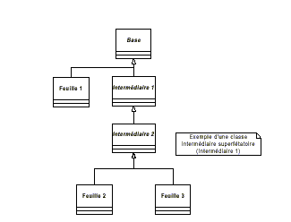
Figure 3.4 Hiérarchie contenant une classe inutile

L'héritage de construction
L'héritage de construction est un autre exemple de mauvaise utilisation de l'héritage à bannir absolument. En effet il consiste à dériver une classe en lui ajoutant de nouveaux attributs de manière à modifier totalement le concept utilisé. Par exemple, cela revient à considérer qu'un rectangle est une ligne auquel on a rajouté une deuxième dimension. En outre, dans notre dernier cas, il est facile de voir que l'héritage est impropre, car la phrase "Un rectangle est une version spécialisée d'une ligne" n'a pas de sens.

Les incohérences conceptuelles
Parfois l'héritage peut conduire à des aberrations conceptuelles. Considérons par exemple une classe oiseau pourvue de la méthode Voler. On peut, par exemple dériver la classe Pingouin qui sera elle même pourvue de la méthode Voler, soit par héritage, soit par redéfinition alors que chacun sait très bien que les pingouins ne volent pas même si, dans ce cas, on peut dire sans crainte "Un pingouin est un oiseau spécialisé". Aussi, certains langages proposent de l'héritage sélectif : le programmeur est invité à spécifier quels attributs et quelles méthodes seront héritées. Hors supprimer la méthode Voler dans la hiérarchie de Oiseau n'est pas sans poser de problème. En effet, cela nuit totalement au principe de polymorphisme qui veut qu'une méthode présente dans la classe de base puisse toujours se retrouver dans les classes dérivées.

Héritage multiple
C’est le mécanisme ( relation ) qui permet de créer une nouvelle classe à partir d’une ou plusieurs classes d’ancêtre directes
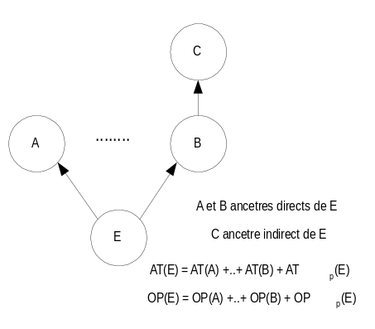
La porte de la classe E est incluse dans la portée de A et B.
Il Y a conflit lorsqu’une classe hérite de façon directe de plus de 2 classes et que ces classes possèdent des fonctions ayant les mêmes signatures. Ces fonctions deviennent génératrices de conflit dans les classes descendantes.

Résolution de conflit
La résolution de conflit dans l’héritage multiple est résolue de façon spécifique. C’est à dire par l’intermediaire de notation de langage de programmation. Le langage doit fournir des mécanismes spécifiques pour la résolution de ce genre de PB.
Exemple
classe A
herit B,C
rename
F de B comme fb ;
F de A comme fa ;
end ;
Exercice
Qu’est qu’un graphe ?
Est ce que le graphe peut être implemente par un heritage multiple, un simple ou une simple relation d’utilisation ?
Discuter
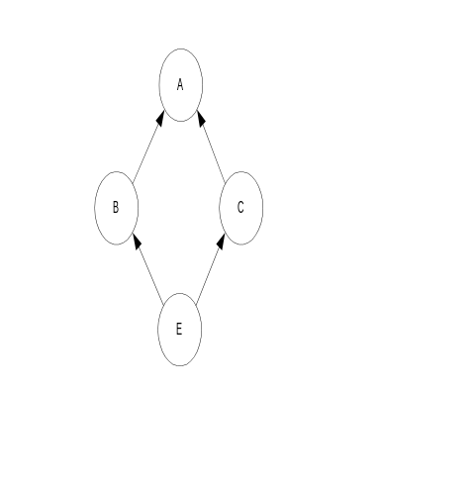

Héritage multiple répété
Si une classe nouvellement créée possède 2 ancêtres ou plus directs, et que chacun de ces ancêtres héritent d’une classe ancêtre commune, on parle d’héritage multiple répété.
2 concepts :
duplication : Elle est dépendante des langages de programmation. Ex eiffel pour dupliquer il suffit de renommer l’attribut en question dans une classe intermediaire quelconque.
Partage : dependant des LP. En eiffel pour partager, il suffit de garder le même nom dans les ancêtres intermediaires.

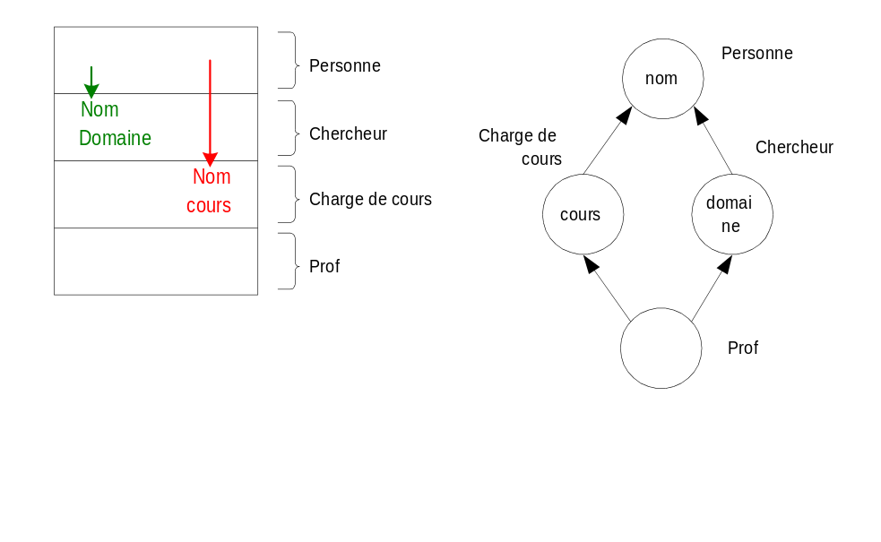
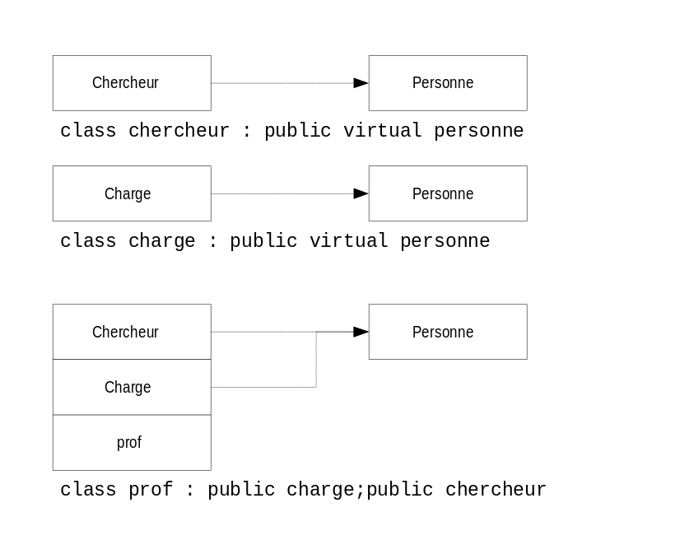

personne.h
class personne {
public :
personne ( chaine= » « ) ;
personne ( const chaine & ) ;
~personne () ;
void afficher () ;
protected :
chaine nom ;
}
personne.c
#include « personne.h »
class personne {
public :
personne : : personne ( chaine nm ) :
nom ( nm ) ;
}
void personne : :afficher(){
cout << nom ;
}
chercheur.h
class chercheur {
public :
chercheur (
chercheur (
~chercheur (
~personne () ;
void afficher () ;
protected :
chaine domaine ;
}
chercheur.c
#include « personne.h »

Héritage et assertion
Comme l’héritage augmente les possiblités offertes par les types abstrait, alors dans une classe descendante toutes les assertions des ancêtres continue à s’appliquer ( prec, post, invariant ).
Invariant
Les invariants des ancêtres s’ajoutent à l’invariant propre de la classe nouvellement créée. Ajout signifie une et logique.
Les préconditions d’une opération d’une classe ancêtre sont la somme ( et logique ) de toutes les préconditions des fonctions de classe descendantes redéfinissant f().
Cela revient à dire lorsqu’on redéfinit une opération, on peut donc amoindrir les preconditions de la classe ancêtre mais jamais les augmenter.
En redéfinissant une fonction, on peut garder dans la fonction redéfinie la même preconditions.

On dit d’une assertion est plus forte qu’une autre sil ellle l’implique logiquement tout en étant différente
exp
x  5 est plus fort que x  0
A ⇒ B = R A et B assertion
R bool
Si A est inclus dans B alors A ⇒ B , B est réalisé si A l’est ( tout état qui satisfait A satisfait B )
Exercice :
Soit une classe livraison
Livraison
Livrer ()
Donner la precondition et la postcondition .
Hériter de la classe livraison è livraison sérieuse.

Livraison sérieuse
Livrer ()
Redéfinir la fonction Livrer ainsi que la précondition et la postcondition.
class homme
manger
prec la nourriture comestible
fin
class nourisson : public homme
manger
prec
post
class DJ ; public homme
manger
prec
post

Les interfaces
Les problèmes liés à l'héritage multiple ont conduit certains concepteurs de langage à le bannir des fonctionnalités proposées. On a même vu l'apparition d'autres mécanismes, tels que les interfaces. Une interface est semblable à une classe sans attribut (mais pouvant contenir des constantes) dont toutes les méthodes sont abstraites.
En plus de ses caractéristiques d'héritage, une classe implémente une interface si elle propose une implémentation pour chacune des méthodes décrites en interface. Ce mécanisme est particulièrement puissant car il crée des relations fortes entre différentes classes implémentant les mêmes interfaces sans que ces dernières aient une relation de parenté. En particulier, les méthodes décrites dans les interfaces sont, par définition, polymorphes puisqu'elles sont implémentées de façon indépendante dans chaque classe implémentant une même interface.
En outre, chaque classe peut implémenter autant d'interfaces qu'elle le désire. Ce mécanisme, issu du Smalltalk a été repris par les langages Objective C et Java en particulier.
Afin de fixer les idées, considérons, par exemple, un système d'objets modélisant un sous marin nucléaire dont certaines composantes appartenant à des branches hiérarchiques doivent pouvoir être affichées sur un plan. Plutôt que de faire dériver toutes les classes d'un ancêtre proposant des méthodes d'affichage ce qui serait conceptuellement mauvais - certaines classes n'ayant pas lieu d'être affichées, il sera préférable d'adjoindre une interface Affichable à celles devant figurer sur le plan. Notons également que si toutes les classes dérivaient d'une classe de base proposant les méthodes de dessin, toutes les classes non graphiques auraient été alourdies de diverses méthodes inutiles.
Faire la différence entre héritage et utilisation d'interfaces n'est pas toujours aisé et dépend du point de vue du concepteur mais également de l’environnement du logiciel à construire. En effet, considérons à nouveau l’exemple de l’hovercraft. Faut il le faire dériver uniquement de MachineRoulante et lui faire implémenter une interface MachineNavigante … ou bien réaliser l’héritage sur Bateau et faire implémenter une interface MachineTerrestre ou encore, créer une nouvelle classe indépendante et lui faire implémenter les deux interfaces. La réponse à la question n'est pas si simple. En effet, cela dépend des priorités que l'on souhaite donner dans le modèle : le critère le plus prioritaire devant être le siège de l'héritage. Une fois de plus se pose le problème de la subjectivité de la décomposition qui dépend fortement de la personnalité du modélisateur et de l’environnement du logiciel à concevoir.

Liaison dynamique
C’est l’aptitude d’une opération à s’appliquer à un objet et non pas au type de l’objet et ceci au moment dynamique.
Ceci n’est réalisable que si et seulement si la redéfinition était correcte.

Les deux propriétés ( polymorphisme et liaison dynamique ) ne sont valides que dans un concept d’héritage.
class fruit {
public :
virtual char *afficher() { return « fruit \n » ; }
} ;
class pomme : public fruit() {
public :
char *afficher() { return « pomme \n » ;}
} ;
class raisin : public fruit() {
public :
char *afficher() { return « raisin \n » ;}
} ;
main(){
fruit *tb[3] ;
tb[0] = new fruit ();
tb[1] = new pomme ();
tb[2] = new raisin ();
for (int i=0 ;i<3 ;i++)
cout << tb[i] → afficher() ;
}
Résultat obtenu sans virtual fruit
fruit
fruit
Preco
f : ➔ COD ( fonction partielle )
prec { assertion ( énoncé dont on peut affirmer sans ambiguïté s’il est vrai ou faux ex 3<1 3<10 )}

Précondition, Postcondition des fonctions
Une pré-condition est une assertion qui décrit les propriétés sémantiques d’une fonction partielle ; elles expriment le domaine d’applicabilité de la fonction . Si la précondition est absente, cela veut dire qu’elle est vraie.
Ex 3<1
3<10
Une precondition est une assertion qui énonce sans ambiguïté si celle ci est vraie ou fausse. Elle exprime le domaine d’applicabilité de cette fonction. Si la precondition est absente cela revient à dire que la fonction est toujours vraie.
La postcondition exprime l’état de l’objet à la fin de l’opération.
On ajoute de plus à la classe un invariant de représentation.
Un invariant I d’une classe C est l’ensemble des propriétés que doivent vérifier toutes les occurrences du type au moment stable.
On entend par moment stable, le début de la fonction et la fin de la fonction. Mais l’objet peut violer l’invariant au moment instable ( entre prec et post )
>I étant invariant du type T
T est décrit par tout les objet  T, telle que I(0) est vrai.
T = { ∀
- L’invariant de représentation est ajouté à chaque précondition des fonctions de classe sauf les constructeurs.
- L’invariant de représentation doit être ajouter au post condition de chacunes des fonctions d’une classe devant les constructeurs.
Exemple
class tableau
export
minimum, maximum, taille, entree
feature
create ( lmin, lmax : integer ) is
do
end ;
entree ( i : integer ) : T is
require
minimum <= i ; i<= maximum ;
do
end
entree ( i : integer ; val ; T ) is
require
do
end ;
Invariant
taille = minimum - maximum +1 ;
taille >= 0
end - tableau
Exercice
Une classe d’un ensemble d’entier dans lequel se trouve créer, insérer, supprimer, appartient, élement.
- precondition, postcondition
Une classe ensemble qui hérite de 1) qui l’enrichie par des opérations à spécifier.

Règle de l’invariant
Soit I un invariant et C une classe dont les éléments T.
Un invariant I est correct pour une classe C donnée si et seulement si deux conditions sont remplies :
Le constructeur produit un état E qui satisfait l’invariant lorsque l’on applique à des arguments qui satisfont sa précondition.
Lorsqu’une fonction f  C est appliquée à des arguments et dans un état qui satisfait à la fois l’invariant et la précondition de l’état obtenu satisfait I
Exemple
class pile[I] export
-- une liste d’opération
feature
vect :tableau[T]
taillemax : integer ;
nbelement : integer ;
.
.
Invariant
nbelement <= 0 ; nbelement <= taille-max ;
vide = (nbelement == 0) ;
end ;

Traitement d'exception
Soit
Class vecteur {
Protected : // protégé du monde extérieur //
Int inf, sup;
Int *p;
Const int tail;
Public : // interface //
Vecteur (int); // constructeur //
Vecteur (int, int); // constructeur //
Void changer (int, int);
}
vecteur v(10), v1(0, 15) çè v.vecteur(10), v1.vecteur(10,15);
vecteur :: vecteur(int i) {
inf = b; sup = i;
tail = i; p = new int[i];
}
Si on écrit vecteur j(-1); on aura inf=0, sup=-1 donc un non sens

- Si la fonction ne se trouve pas dans son domaine, elle lance une exception..
- Le client attrape l'exception.
- Il le traite ou il le donne à quelqu'un d'autre.

Si le concepteur possède une fonction partielle deux méthodes lui sont offertes.

A chaque fonction partielle on définit nue classe à l'intérieur.
Exemple
Void changer (int, int);
Class erreurieme {
Int i, s;
Char *p;
Public :
Erreurieme (int, int, char *);
...
}
Donc :
Void vecteur : changer (int index, int val) {
If (index < inf){
erreurieme e{index, s, "l'index est-il valide");
// On a créé et chargé l'objet //
Throw e; // On le lance //
}
p[index] = val;
}
Soit
F()(
Vecteur v(10);
v.charger(-3, 105);
...
}
Et
G() {
Try { // essayer //
F();
}catch (char* r){
traiter();
} // On attrape les exceptions qui renvoies des char * //
g () ici ne traite pas l'erreur car e est de type erreurieme. On peut avoir autant de catch qu'on veut mais si on a un try, il faut au moins un catch.

Il faut écrire :
} Try {erreurieme p)
traiter ();
}
Exercice :
Ecrivez nue classe qu'on appelle symbtab.
Symbtab est une table de symboles conçue par un compilateur à structure de bloc.
Elle fournie des opérations d'entrées et de sorties de bloc mais aussi d'adjonctions et de consultations d'informations relative à des identificateurs.
Donner à chacune des fonctions les préconditions et les postconditions et gérez les exceptions.
Class symbtab {
Public :
Créer ();
Entréeporté (symbtab);
Quitterporté (symbtab);
Adjonction (symbtab, chaine, info);
Examine (symbtab, chaine);
Profondeur (symbtab);
Symbtab :: créer () {
Post : Rend une nouvelle symbtab vide prête à accepter des informations associées à la portée la plus externe.
}
Symbtab :: Entréeporté (symbtab S){
Modifie S
Post : Modifie S de telle sorte qu'elle puisse recevoir des informations correspondantes à nue nouvelle portée.
}
Symbtab :: Quitterporté (symbtab S){
Modifie S
Post : Il signale avec un symbole porté externe si S est la portée la plus externe.
}
Symbtab :: Adjonction (symbtab S, chaine ch, info inf){
Modifie S, signale s'il y a une duplication d'identificateur dans la même portée.
Post : Si l'identificateur de type chaîne envoyé à la fonction est déjà dans la portée la plus interne de S, la fonction d'adjonction signale qu'il y a duplication sinon elle ajoute l'identificateur et son information associée à la partie la plus interne de S.
}
Symbtab :: profondeur (Symbtab S){
Post : renvoi le nombre de portée
}
Class erreurajouter{
Int N° id de la portée;
Chaine id;
Char * inf;
Public : erreurajouter (id, chaine, char *)
...
...
}
}
Symbtab :: Adjonction (symbtab S, chaine id, info) {
If (id existe dans S) alors
Erreurajouter e(..);
Throw ;
}
}

L'agrégation

Définition
L'agrégation est un autre type de relation entre deux classes qui traduit cette fois les relations « Est composé de ... » ou « Possède … » ou encore « a … ». Par exemple, dans un système mécanique, on pourrait considérer que la classe Voiture est composée d'une instance de la classe Moteur, quatre instances de la classe Roue et une instance de la classe Chassis. L'instanciation passe nécessairement pas l'utilisation d'attributs qui sont eux mêmes des objets ou des pointeurs sur des objets ou même une instance d'une classe conteneur qui elle réalise effectivement l'agrégation. L'une des caractéristiques principale de l'agrégation est sa cardinalité. Considérons par exemple l'agrégation de roues par une voiture. Une voiture possède exactement 4 roues (je laisse la roue de secours et les voitures moisies à 3 roues au rencard) et chaque roue ne peut pas être possédée par plus d'une voiture. La cardinalité de l'agrégation est donc de 1 côté agrégateur et de 4 du côté agrégé.
La figure suivante permettra de fixer les idées :
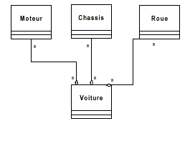
Figure 4.1 Exemple d’agrégation pour une classe Véhicule
La notation UML utilise une flèche dont la pointe est un losange pour représenter l'agrégation. Le losange est du côté de l'agrégateur (de la classe composée). Les cardinalités sont indiquées :
❍ à côté du losange pour la cardinalité de l'agrégateur (sur le schéma : une roue appartient à une seule voiture)
❍ à côté du trait pour la cardinalité de l'agrégé (sur le schéma : une voiture possède exactement 4 roues)
4.2 L'agrégation comme alternative à l'héritage multiple ou aux interfaces
Il est parfois possible de traduire en termes d'agrégation des notions apparentées à l'héritage multiple ou à l'utilisation d'interfaces. Considérons un système militaire regroupant des avions et des radars. Tout d'un coup, on décide d'adjoindre un AWACS : système mixte Avion / Radar. Comment modéliser la situation ?
1. Héritage multiple : dériver la classe AWACS d'Avion et de Radar.
2. Utilisation d'interfaces :
2.1. Dériver AWACS d'Avion et lui adjoindre une interface Détecteur implémentée par tous les objets de type Radar
2.2. Dériver AWACS de Radar et lui adjoindre une interface MachineVolante implémentée par tous les avions du modèle
2.3. Créer une classe AWACS indépendante et lui adjoindre les interfaces
Détecteur et MachineVolante
3. Utilisation d'agrégation :
3.1. Dériver AWACS d'Avion et lui ajouter un attribut Radar
3.2. Dériver AWACS de Radar et lui ajouter un attribut Avion
3.3. Créer une classe AWACS indépendante et lui ajouter deux attributs : un Radar et un Avion
4. ...
Ces différentes possibilités montrent à la fois l’étendue exceptionnelle de la richesse expressionnelle de l'objet et ces faiblesses. En effet, si certains modèles paraissent intuitivement meilleurs que d'autres, aucun ne ressort franchement du lot comme étant le meilleur. En outre, il était également possible d'utiliser en même temps agrégation et implémentation d'interface là où nous avons choisi héritage et agrégation.
En outre, un modélisateur orienté Radar préférera probablement les modèles 1, 2.2 et 3.2 alors qu'un constructeur d'avions mettra l'accent sur son produit de prédilection en privilégiant les dérivations d'avion 1, 2.1 et 3.1.
Les schémas de la page suivante montrent certains des différents modèles que l'on peut créer.
A l'heure actuelle, il n'existe pas de notation clairement définie en UML pour représenter les interfaces. Aussi, le moyen le plus simple consiste à utiliser une classe déclarée abstraite (sans attributs !) et dont le nom est préfixé du mot Interface.
Nous utiliserons une flèche semblable à celle représentant la généralisation / spécialisation mais accompagnée d’un trait pointillé pour symboliser l'implémentation d'une interface par une classe ; la pointe de la flèche étant dirigée vers l'interface.
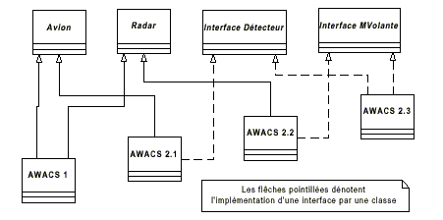
Figure 4.2 Modélisations de l'AWACS mettant en oeuvre des interfaces
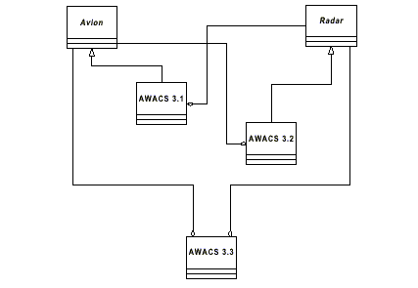
Figure 4.3 Modélisations de l'AWACS utilisant de l'agrégation et de l’héritage

Généricité
Une classe est dite générique si elle possède l'aptitude de traiter des paramètres de type arbitraire (quelconque)
Exemple
Template <Class U>
U est le paramètre formel générique.
Class pile {
Int sp;
U tb[10]; // structure de pile de type U //
..
public
Class T{..);
}
}
Template <Class R>
Void pile :: ajouter(R) {
If (pleine()) [
T p(..);
Throw p;
}
tb[sp++]=i;
}
Pour appeler cette classe générique :
Pour une pile d'entiers.
Main () {
Pile <int> p; // On fournit le type entier //
Pile <char> pc; // On fournit le type chaîne //
Cette unicité du concept de cache une multitude d'instance chacune a été générée pour un type différent d'instance.

Le polymorphisme
Un objet est dit polymorphe si il a l’aptitude de prendre des formes différentes au moment dynamique.
Lorsqu’on hérite d’une fonction inadéquate, il faut la redéfinir. Une fonction est dite redéfinie si elle garde la même signature. ( dans la cas contraire, c’est une redéclaration ).
Double polygone :: perimetre () {
somme des cellules
}
Double rectangle :: perimetre () {
(L+l)*2
}
p := r
p.perimetre() ;
r.perimetre() ;

Définition
Le polymorphisme est le troisième des trois grands principes sur lequel repose le paradigme objet. C'est assurément son aspect à la fois le plus puissant et le plus troublant. Comme son nom l'indique le polymorphisme permet à une méthode d'adopter plusieurs formes sur des classes différentes. Selon les langages, le polymorphisme pourra s'exprimer sur l'ensemble des classes d'un système alors que d'autres le confinent aux classes appartenant à une même hiérarchie.

La puissance du polymorphisme
Nous allons démontrer la puissance du polymorphisme au travers de l'exemple classique des classes d'objets graphiques. Un document dessin peut être vu comme une collection d'objets graphiques qui va contenir des cercles, des rectangles, des lignes, ou toute autre sorte d'objet graphique qui pourrait dériver de la classe ObjetGraphique. Une telle agrégation est rendue possible par la notion de compatibilité descendante des pointeurs. En effet, un pointeur (ou, dans certains langages, une référence) sur un objet d'une classe spécialisée peut toujours être affecté à un pointeur sur un objet d'une classe généraliste.
Si nous voulons dessiner un dessin tout entier, il nous faudra appeler la méthode Afficher pour chacun des objets contenus dans le dessin. Hors, nous avons pris soin de conserver la même signature pour les différentes méthodes Afficher de tous les objets appartenant à la hiérarchie d'ObjetGraphique : c'est la condition Sine Qua Non de l'utilisation du polymorphisme. En effet, nous pouvons maintenant utiliser un code du style :
Méthode Dessin::Afficher { Pour chaque Objet inclus { [objet Afficher] } }
Programme 5.1 Utilisation du polymorphisme sur une collection
Le polymorphisme de la méthode Afficher garantit que la bonne méthode sera appelée sur chaque objet. La mécanique interne de ce mécanisme stupéfiant repose sur la stratégie de liaison différée ou Late Binding. Considérons un programme classique, l'adresse d'appel d'une procédure ou d'une fonction est calculée au moment de l'édition de liens et codée en dur dans le programme : c'est la liaison initiale (ou Early Binding). Dans le cas de la liaison différée, l'emplacement de la méthode à appeler est situé dans l'objet lui même. C'est donc à l'exécution que le programme va établir l'adresse d'appel.
Un autre exemple est celui de la méthode DéplacerVers (voir le Programme 3.1) que nous avons explicité ci-dessus. En effet, ce code est valable quelle que soit la classe de l'objet graphique sur lequel on l'applique : un déplacement consiste toujours en un effacement préalable, une modification des coordonnées puis un affichage. Une fois encore, ce code fonctionne grâce au polymorphisme car il est nécessaire que les bonnes versions de Effacer et Afficher soient appelées.
De même, si l'on considère que l'effacement consiste à réafficher un objet dans la couleur du fond, on pourrait définir la méthode Effacer comme suit :
Méthode ObjetGraphique::Effacer { [objet setCouleur : couleurFonds] [objet Afficher] }
Programme 5.2 Utilisation du polymorphisme dans la méthode Effacer

Une forme faible de polymorphisme : la surcharge
La surcharge est un mécanisme fréquemment proposé par les langages de programmation orientés objet et qui permet d’associer au même nom de méthode / fonction / procédure différentes signatures.
Par exemple, on pourrait proposer deux signatures différentes pour la méthode
Afficher :
Pas d’argument si l’on désire utiliser le périphérique d’affichage par défaut Spécification d’un périphérique en argument Ce mécanisme n’est qu’une aide à la

La relation d'association
L’association est la troisième grande forme de relation que nous allons considérer après celles d’héritage et d’agrégation. Si l'héritage ne souffre d’aucune ambiguïté car elle traduit la phrase « est une forme spécialisée de (IS A) ». La relation d’association est elle plus difficile à caractériser. En effet, selon les auteurs, elle peut être « Communique avec » ou bien « Utilise un » (USES A). En fait, et dans certains cas, il est même facile de la confondre avec la relation d’agrégation comme nous allons le voir dans l’exemple qui suit.
Afin de fixe un peu les idées, considérons à nouveau l'exemple classique du Zoo. D'un certain point de vue (rappelons au passage que le principe d'abstraction est subjectif et dépend fondamentalement du point de vue du modélisateur), le Zoo « est composé de »:
• Un ensemble de cages
• Un ensemble d'animaux
• Un ensemble de gardiens
Ces relations étant, de toute évidence, de l'agrégation !
En revanche, un gardien doit s'occuper d'un certain nombre d'animaux (possédés, par le Zoo) et nettoyer un certain nombre de cages (possédées par le Zoo). De la même manière, une cage regroupe certains animaux (possédés par le Zoo).
Ces dernières relations ne sont pas de l'agrégation (on considère habituellement qu'un même objet n'est pas agréable par plusieurs) mais plutôt des Associations. En fait, on rangera dans l'association tout type de relation un peu flou qui ne sera ni de l'agrégation, ni de l'héritage. On obtient alors le schéma de la Figure 6.1.
A l'instar de l'agrégation, on définit des cardinalités sur la relation d'association ainsi que des rôles. Par exemple, si nous considérons la relation entre les classes Cage et Gardien, nous pouvons lire :
"Un Gardien nettoie de 0 à n Cages / Une cage est nettoyée par 1 et un seul gardien"
Toutefois, il est souvent difficile de définir ce qui est de l'agrégation ou de l'association. Par exemple, un autre modèle consisterait à considérer que le zoo agrège les gardiens et les cages et que ces dernières agrègent les animaux. Ce cas de figure est présenté sur la Figure 6.2.
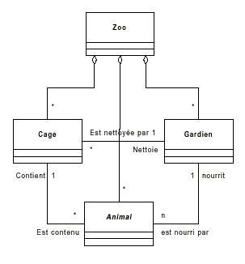
Figure 6.1 Modélisation du Zoo par agrégation et association
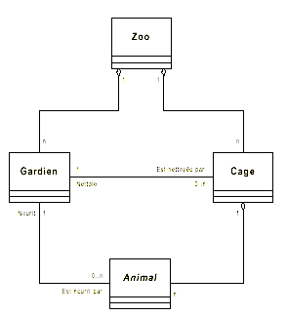
Figure 6.2 Autre modélisation du Zoo par agrégation et association

Pour conclure sur le modèle objet
Nous n'avons montré ici que quelques uns des concepts du modèle objet qui est en réalité beaucoup plus vaste. Les relations d'agrégation, association et héritage sont les plus fondamentales. Certains auteurs considèrent que l'on peut tout faire à partir de ces trois motifs essentiels, certains préconisent d'autres types de relations. Le point essentiel à retenir est que la modélisation repose sur le principe d'abstraction qui est fondamentalement subjectif et fortement lié au modélisateur et aux objectifs du logiciel que l’on cherche à concevoir ! Ceci n'est pas limité aux objets, mais à tout processus de modélisation mais peut ici peut prendre une ampleur considérable.
Afin de terminer sur une note positive, examinons la structure d'un programme construit selon les principes objet : un tel logiciel est une collection d'objets communiquant par messages et en interaction constante. Ceci permet d'introduire un nouveau principe d'abstraction : l'abstraction d'exécution. En effet, les objets permettent de masquer l'organisation d'un logiciel. Les différents constituants peuvent s'exécuter de façon séquentielle ou concurrente (avec diverses méthodes de communication et ou synchronisation), être situés sur une même machine ou distribués sur un réseau : le logiciel final est toujours vu du point de vue de l'utilisateur comme un objet monolithique !

Glossaire
Abstraction de données | Principe considérant que la structure interne des données est cachée à leur utilisateur qui ne connaît d'elles que les procédures permettant de les traiter. Du point de vue de la programmation objet, on considérera toujours un objet comme une boîte noire que l'on manipule en lui envoyant des messages.
Abstraction procédurale | Principe considérant que toute action est atomique du point de vue de celui qui la déclenche. En un mot, il n'a aucune idée des mécanismes mis en jeu dans l'implémentation de l'action. Du point de vue de la programmation orientée objet, cela signifie que l'appel d'un message est toujours vu comme atomique. Dans la pratique cela revient à masquer à l'utilisateur le code d'implémentation des sous programmes qu'il utilise.
Classe | Composant logiciel décrivant des objets. On dit que la classe est la méta-donnée des objets
Classe dérivée | Voir sous classe
Classe fille | Voir sous classe
Constructeur | Méthode spéciale, à mi chemin entre la méthode de classe et la méthode d'instance chargée de créer un nouvel objet en mémoire et d'initialiser son état.
Encapsulation | L'un des trois principes fondamentaux du paradigme objet. Prône, d'une part le rassemblement des données et du code les utilisant dans une entité unique nommée objet, d'autre part, la séparation nette entre la partie publique d'un objet (ou interface) seule connue de l'utilisateur de la partie privée ou implémentation qui doit rester masquée.
Héritage | L'un des trois principes fondamentaux du paradigme objet. Possibilité offerte par les langages orientés de définir des arborescences de classes traduisant le principe  de généralisation spécialisation. Une relation d’héritage peut se traduire par la phrase : « La classe dérivée est une version spécialisée de sa classe de base »
Logiciel orienté objet | Nouvelle façon de concevoir le logiciel orientée vers les données plutôt que sur les actions, les données ayant une plus longue pérennité conceptuelle. Un logiciel est alors vu comme une collection d’objets communiquant par messages.
Message | Unique moyen de communication fourni par les objets. Une invocation de message se traduit habituellement par l'activation d'une méthode. D'ailleurs, dans la plupart des langages orientés objet modernes, il n'y a pas de distinction entre les notions de message et de méthode
Objet | Entité fondamentale rassemblant des données ainsi que le code opérant sur ces données. Un objet communique avec son environnement par messages et répond aux principes d'abstraction de données et d'abstraction procédurale. Un ensemble d’objets présentant les mêmes caractéristiques forme une classe.
Paradigme objet | Nouvelle façon de concevoir le logiciel. L'accent est mis sur les données et les actions qu'elles supportent plutôt que sur une vision totalement procédurale. Le paradigme objet est basé sur trois principes fondamentaux : l'encapsulation, l'héritage et le polymorphisme.
Polymorphisme | L'un des trois principes fondamentaux du paradigme objet. Faculté présentée par certaines méthodes dont le comportement est différent (malgré une signature identique) selon l'objet auquel elle s'appliquent. Dans la plupart des langages orientés objet, ce comportement n'est disponible que pour des classes appartenant au même graphe d'héritage
Signature | Liste de paramètres et type de retour d’une méthode / procédure / fonction.
Sous classe | On dit également Classe fille, ou classe Dérivée. Se dit d’une classe qui dérive d’une autre classe (on parle de classe mère ou de super classe). C’est une forme spécialisée de sa super classe et à ce titre, elle redéfinit souvent certaines ce ces méthodes pour les adapter à ces fonctions. Voir Héritage.
Super classe | Classe générale qui a été dérivée en une ou plusieurs sous classes. Une super classe définit un cadre de travail et propose des méthodes d’ordre général à toute une famille. Certaines d’entre elles sont destinées à être redéfinies par les sous classes afin d’adapter leur comportement dans une classe spécialisée. Une super classe peut même être abstraite, c’est à dire ne pas fournir d’implémentation pour certaines méthodes qui devront alors être redéfinies. Voir Héritage.

Revisions

Exam du 8 Juin 2000

Ex 1 . a

Ex 1 . b
{i=j^{k}}
k :=k+1,
i :=i*j ;
{i=j^{k}}
N | règle | justificatif
a1 | ij= j^{k} { i:=ij } i= j^{k} | Affectation
a2 | ij= j^{k+1} {k:=k+1} ij= j^{k} | Affectation
a3 | i= j^{k} => ij= j^{k+1} | Mathématiques Elémentaires
a4 | i= j^{k} {k:=k+1} ij= j^{k} | a2,a3;cons.
a5 | i= j^{k} {k:=k+1; i:=ij } i= j^{k} | a1,a4, composition séquentielle

{vrai}  si i ≤ j alors |  | P
si j < k alors  m :=k ;  sinon  m :=j ;  finsi |  | // i ≤ j et j < k  S1  // i ≤ j et j > k
sinon
si i < k alors  m :=k ;  sinon  m := i ;  finsi ; |  | // i > j et i < k  S2  // i > j et i ≥ k
finsi ;  {m ≥ i et m≥ j et m ≥k} |  | Q
N | Formule bien formée |  | justification
T1 | P(k≥i et k≥j) {m:=k} Q {m≥i et m≥j et m≥k} |  | Affectation
T2 | P(j≥i et j≥k) {m:=j} Q {m≥i et m≥j et m≥k} |  | Affectation
T3 | i≤j et j<k => k≥j et k≥i |  | Mathématiques Elémentaires
T4 | i≤j et j≥k => j≥i et i≥k |  | Mathématiques Elémentaires
T5 | P(i≤j et j<k) {m:=k} Q {m≥i et m≥j et m≥k} |  | T1,T3 ; conséquences
T6 | P(i≤j et j≥k) {m:=j} Q {m≥i et m≥j et m≥k} |  | T2,T4 ; conséquences
T7 | P(i≤j) {S1} Q {m≥i et m≥j et m≥k} |  | T5,T6 ; règle conditionnelle alternative
T8 | P(j≤i) {si i<k alors m :=k sinon m :=i} Q {..} |  | S2
T9 | i<j => i≤j |  | Mathématiques Elémentaires
T9’ | j<i => j≤i |  | Mathématiques Elémentaires
T10 | P(i<j) {S2} Q {m≥i et m≥j et m≥k} |  | T8,T9 ; conséquences
T11 | P(vrai) {S} Q {m≥i et m≥j et m≥k} |  | T7,T10 ; règle conditionnelle alt
Variante (plus simple à comprendre !) à partir de T8
T8 | P(k≥i et k≥j) {m:=k} Q {m≥i et m≥j et m≥k} | Affectation
T9 | P(i≥j et i≥k) {m:=i} Q {m≥i et m≥j et m≥k} | Affectation
T10 | i>j et i<k => k≥i et k≥j | Mathématiques Elémentaires
T11 | i>j et i≥k => i≥j et i≥k | Mathématiques Elémentaires
T12 | P(i>j et i<k) {m:=k} Q {m≥i et m≥j et m≥k} | T8,T10 ; conséquences
T13 | P(i>j et i≥k) {m:=i} Q {m≥i et m≥j et m≥k} | T9,T11 ; conséquences
T14 | P(i>j) {S2} Q {m≥i et m≥j et m≥k} | T12,T13 ; règle conditionnelle alt
T15 | P(i>j et i≤) {S} Q {..} | T7,T14 ; règle conditionnelle
T16 | Vrai => i>j et i≤j | Mathématiques Elémentaires
T17 | P(vrai) {S} Q {m≥i et m≥j et m≥k} | T15,T16 ; règle conditionnelle alt

Ex 1 . c
Si P et B et wp(S1,vrai) => wp(S1,Q) et P et non B et wp(S2,vrai) => wp(S2,Q) alors P et wp(S,vrai) => wp(S,Q) où S est l’instruction :
si B alors S1 sinon S2

Exam du 7 Juin 2001

Ex 2 . a
faire une boucle de recherche dans un tableau et chercher P {tque b faire S} Q

Ex 2 . a’
{ x = a et y = b }
r := x ; x := x + y ; y := r ;
{ x = a + b et y = a }
N | Formule bien formée | justificatif
A1 | P(r = a) { y := r } Q(y = a) | Affectation
A2 | P(r = a) { x := x+y } Q(r = a) | Affectation
A3 | P(x = a) { r := x } Q(r = a) | Affectation
A4 | P(x = a+b) { y := r} Q(r = a) | Affectation
A5 | P(x+y = a+b) { x := x+y } Q(x = a+b) | Affectation
A6 | P(x+y = a+b) { r := x} Q(x = a+b) | Affectation
A7 | X = a => a = a // totaulogie | Mathématiques Elémentaires
A8 | P(y = b) { r := x} Q(x = a+b) | A3,A6;conséquences
A9 | P(x = a et y = b) {S} Q(x=a+b et y =a) | A3,A8, composition séquentielle
Ou mieux
N | Formule bien formée | justificatif
A1 | P(x=a+b et r=a) {y:= r} Q(x=a+b et y=a) | Affectation
A2 | P(x+y=a+b et r=a) {x:=x+y} Q(x=a+b et r = a) | Affectation
A3 | P(x+y=a+b et x=a) {r:=x} Q(x+y=a+b et r=a) | Affectation
A4 | x+y=a+b et x=a => a+y=a+b => y=b | Mathématiques Elémentaires
A5 | x=a et y=b | A3; conséquences
A6 | P(x = a et y = b) {S} Q(x=a+b et y =a) | Composition séquentielle

{ i = 1 ou i = 0 }
si i = 1 alors
j := i ;
sinon
j := i + 1 ;
{ j = 1 }
N | Formule bien formée | justificatif
A1 | P(1 = i+1) j := i + 1 Q(j = 1) | Affectation
A2 | P(i = 1) i := 1 Q(j = 1) | Affectation
A3 | 1 = i +1 => i = 0 | Mathématiques Elémentaires
A4 | P(i = 0) j := i + 1 Q(j = 1) | A1,A3;cons.
A5 | P(i = 0 ou i = 1) S Q(j = 1) | A1,A4, condiionnelle alternative

Ex 2 . a’’
{ x ≥ y et y = 0 } // invariant : x ≥ y
tque non( x = y ) faire
y := y +1 ;
{ y = x }
a) L’invariant est vrai au début de la première itération de la boucle, c’est-à-dire que P implique l’invariant ( P => Inv ) : P(x ≥ y et y = 0) => Inv(x ≥ y)
b ) Si l’invariant est vrai avant l’évaluation du prédicat d’itération de la boucle, il est vrai après l’évaluation de ce prédicat ({Inv} b {Inv}) : Inv(x ≥ y) b((x ≥ y) & ⎤(x = y) => (x > y)) Inv(x ≥ y)
c) Si l’invariant et le prédicat d’itération de la boucle sont vrais à chaque itération avant d’entrer dans la boucle, l’invariant est vrai à la sortie de cette itération ({Inv et b} S { lnv}) : ((x ≥ y) & ⎤(x = y)) S(y := y + 1) Inv(x ≥ y)
d) La conjonction de l’invariant de boucle et de la négation de la condition d’itération de la boucle implique Q ((Inv et non b) => Q ) : ((x ≥ y) & (x = y)) => Q(x = y)

Ex 2 . b
{vrai}
si i < j alors echange(i,j) ; // S1
si j < k alors echange(j,k) ; // S2
si i < j alors echange(i,j) ; // S3
{i ≥ j ≥ k}
wp(S3,Q) ≡ wp(echange(i,j), i ≥ j ≥ k) ≡ j ≥ i ≥ k
wp(S2,Q3) ≡ wp(echange(j,k), j ≥ i ≥ k) ≡ k ≥ i ≥ j
wp(S3,Q2) ≡ wp(echange(i,j), k ≥ i ≥ j) ≡ k ≥ j ≥ i
vrai => k ≥ j ≥ i
=> faux, il faut décomposer le traitement d’échange pour remonter petit à petit S !

Ex 2 . b’
tantque n ≠ m faire /!\ : la correction n’est pas validée
debut
i := i + 2 ; s := s + n*i+k ;
k := k + i ; n := n +1 ;
fin
Q (s = m³ et i = 2*m et k = m*(m + 1) + 1)
- On note W : tantque n ≠ m faire S : { i := i + 2 ; s := s + n*i+k ; k := k + i ; n := n +1 }. Si S doit se terminer alors S doit s’exécuter un nombre fini de fois. Soit 0 fois, soit 1 fois, 2 fois…
- On dénote par g le nombre d’exécutions du corps de la boucle avant sa terminaison.
- Si g=0 alors n=m et la postcondition Q doit être satisfaite automatiquement.
P0 ≡ (n=m) et (s=m³ et i = 2*m et k = m*(m + 1) + 1)
- Si g=1 alors exécuter W revient à exécuter S à partir d’un état où n≠m, la postcondition est donc la conjonction de Q et n=m (la condition de S ne peut pas être exécutée une fois de plus, on reconnaît la P0). La precondition requise est donc P1 ≡ (n≠m) et (wp(S,P0)) ≡ (n≠m) et (n=m-1) et (s=(m-1)³ et i = 2*(m-1) et k = ((m-1)*(m-1 + 1) + 1))
- Si g=2 alors exécuter W revient à exécuter S 2 fois. L’état initial doit satisfaire 3 conditions :
n≠m
après une exécution de S n est encore différent de m (n≠m)
après deux exécutions de S n vaut m (n=m) et (s=m³ et i=2*m et k=m*(m + 1) + 1), la precondition requise est P2 ≡ (n≠m) et (wp(S,P1)) ≡ (n≠m) et (n=m-2) (s=(m-2)³ et i = 2*(m-2) et k = ((m-2)*(m-2 + 1) + 1)) ≡ . . .
Remarque : un modèle commence a émerger pour les conditions Pg (g étant le nombre d’exécutions du corps de la boucle)
- Si g=g alors exécuter W revient à exécuter S g fois.
Pg ≡ (n≠m) et (wp(S,Pg) ≡ (n≠m) et ) (s=(m-g)³ et i = 2*(m-g) et k = ((m-g)*(m-g + 1) + 1))
≡ (n=m-g et . . .
≡ (n=m-g et s = m³ et i = 2*m et k = m*(m + 1) + 1))
Mais g n’est rien d’autre que la condition qui garantie Q après g exécutions de S.
Donc la condition que nous voulons est celle qui garantira Q après 0,1,2,… ou plus exécutions de S. Nous concluons alors que wp(W, s=m³ et i=2*m et k=m*(m+1)+1)) ≡ ∃ g tel que g ≥ 0 : n=m-g et s=m³ et i=2*m et k=m*(m+1)+1)

Exam du 25 Janvier 2001

Ex 2 . a

Ex 2 . b
{ p = m * n }
si impaire(m) alors x := 1 sinon x := 0 ; // S1
si impair(n) alors y := 1 sinon y := 0 ; // S2
si impair(p) alors z := 1 sion z := 0 ; // S3
{ z = x * y }
N | Formule bien formée | justificatif
A1 | P((x*y = 1) et (impair(p))) { z := 1 } Q(z = x*y) | Affectation
A2 | P((x*y = 0) et ⎤(impair(p))) { z := 0 } Q(z = x*y) | Affectation
A3 | P((x*y=0) ou (x*y=1)) et  ((impair(p)) ou ⎤(impair(p))) { S3 } Q(z = x*y) | A1; A2, conditionnelle alt.
A4 | ((impair(p)) ou ⎤(impair(p)) => vrai | Mathématiques Elémentaires
A5 | P((x*1=0) ou (x*1=1)) { y := 1 } Q((x*y=0) ou (x*y=1)) et ((impair(p)) ou ⎤(impair(p))) | Affectation
A6 | P((x*0=0) ou (x*0=1)) { y := 1 } Q((x*y=0) ou (x*y=1)) et ((impair(p)) ou ⎤(impair(p))) | Affectation
A7 | x*0=0 => vrai | Mathématiques Elémentaires
A8 | X*0=1 => faux | Mathématiques Elémentaires
A9 | Vrai ou faux => vrai | Mathématiques Elémentaires
A10 | P((x=0) ou (x=1)) { S2 } Q((x*y=0) ou (x*y=1)) | A5; A6, conditionnelle alt.
A11 | P(vrai) { x := 1 } Q((x=0) ou (x=1)) | Affectation
A12 | P(vrai) { x := 0 } Q((x=0) ou (x=1)) | Affectation
A13 | P(vrai) { S1 } Q((x=0) ou (x=1)) | A11; A12, conditionnelle alt.
A14 | P((x=0) ou (x=1)) { S2;S3 } Q(z = x*y) | A3; A10, composition séq.
A15 | P(vrai) { S1;(S2;S3) } Q(z = x*y) | A13; A14, composition seq.
A16 | Vrai => p = m*n | Mathématiques Elémentaires
A17 | P(p = m*n) { S } Q(z = x*y) | A15; A16, conséquences

Ex 2 . c
{vrai}
si i ≤ j alors
si j < k alors // i ≤ j et j < k
m := k ;
sinon // i ≤ j et k ≤ j
m := j ;
sinon si i < k alors // i < k
m := k ;
sinon // k ≤ i
m := i ;
{m≥i et m≥j et m≥k}
wp(S,Q)

Ex 2 . d
Tantque i ≠ n faire /!\ Correction non validée
debut
k :=-k ; s := s+k ; i := i+1 ;
fin
Q { s = 0 }
- On note W : tantque n ≠ m faire S : { k :=-k ; s := s+k ; i := i+1 }. Si S doit se terminer alors S doit s’exécuter un nombre fini de fois. Soit 0 fois, soit 1 fois, 2 fois…
- On dénote par g le nombre d’exécutions du corps de la boucle avant sa terminaison.
- Si g=0 alors i=n et la postcondition Q doit être satisfaite automatiquement.
P0 ≡ (i=n) et (s=0)
- Si g=1 alors exécuter W revient à exécuter S à partir d’un état où i≠n, la postcondition est donc la conjonction de Q et n=m (la condition de S ne peut pas être exécutée une fois de plus, on reconnaît là P0). La précondition requise est donc P1 ≡ (n≠m) et (wp(S,P0)) ≡ (i≠n) et (i=n-1 et s=0)
- Si g=2 alors exécuter W revient à exécuter S 2 fois. L’état initial doit satisfaire 3 conditions :
i≠n
après une exécution de S i est encore différent de n (i≠n)
après deux exécutions de S i vaut n (i=n) et (s=0), la precondition requise est P2 ≡ (i≠n) et (wp(S,P1)) ≡ (i≠n) et (i=n-2 et s=0)
Remarque : un modèle commence a émerger pour les conditions Pg (g étant le nombre d’exécutions du corps de la boucle)
- Si g=g alors exécuter W revient à exécuter S g fois.
Pg ≡ (i≠n) et (wp(S,Pg)) ≡ (i≠n) et (i=n-g et (s=0)
Mais g n’est rien d’autre que la condition qui garantie Q après g exécutions de S.
Donc la condition que nous voulons est celle qui garantira Q après 0,1,2,… ou plus exécutions de S. Nous concluons alors que wp(W, s=0) ≡ ∃ g tel que g ≥ 0 : i=n-g et s=0

Ex 2 . e
wp(W,Q) ≡ n ≤ m et c²-c-1 = 0 et c^{n} = a*(c+b)

Sortir du cahier des charges les entités du monde réel (Pas les verbes).
Sur les entités on applique des filtres:
On élimine les verbes.
On élimine une entités redondante.
Eliminer les attributs. (sexe, couleur)
On filtre par mécanisme de lien
créer les liens entre les entités.
Trouver les définitions
Sortir les opérations.
Type T {Def}
opérations:
Precondition (Fonctions partielles)

Type T {Def}
Opérations:
F
G
..
h
preconditions:
Fonctions partielles
Axiome (Mode d'emploi)
Appliquer les complétudes suffisantes
Implémenter le type.

Class T
Private : //Structure de données //
Public //Opération //
F()
G()
Invariant de représentation
}

On trouve la structure de donnée à partir des fonctions.
Toutes fonctions partielles doivent traiter les cas exceptionnel.
è Exception : T Si partielle, création de la classe Exception dans T
Relation d'utilisation :
Toutes classes extraites sont reliées par une expression verbale.
Si verbe avoir : Relation d'utilisation (Oublier les verbes ternaires)

On a une relation entre

Class T Class V
V i; public
Public
}; };

dans ce cas abstraite = cachée
région où l’identifacteur est valide

